**MINHAS ANATAÇÕES DA AULA GIT E GITHUB**

O software não é feito se não for colaborativo, ele para nascer precisa de centenas de milhares de informações oriundas de várias mentes/pessoas.

O GIT é um repositório on line; é um software de diversos códigos agindo para criar e monitorar os nossos códigos dentro de nossa máquina. Arquiva em nuvem vários códigos criados em versões e datas diferentes.

O GIT é um versionamento de código distribuído.

Quando criado por Linus, ele precisava que o software suportasse códigos para criação do Linux vindo do mundo inteiro e sem perder as versões já criadas na mesma linha.

Há outros no mercado parecido com o git como o Bitkeepr, CVS, Gitlab, etc.

Porém, o git é o mais usado por ser o mais completo. Ele funciona como uma rede social.

O GIT é diferente de GITHUB, porém são complementares.

Os benefícios para o aprendizado dessas tecnologias são:

1. Controle de versão(foco no principal);
2. Armazenamento m nuvem
3. Trabalho em equipe;
4. Melhorar seu código;
5. Reconhecimento;
6. Controle do histórico, segurança;
7. Ramificação do projeto, organização.

**O termo Master hoje é o atual Main**.

COMANDOS BÁSICOS PARA INTERAGIR COM O GIT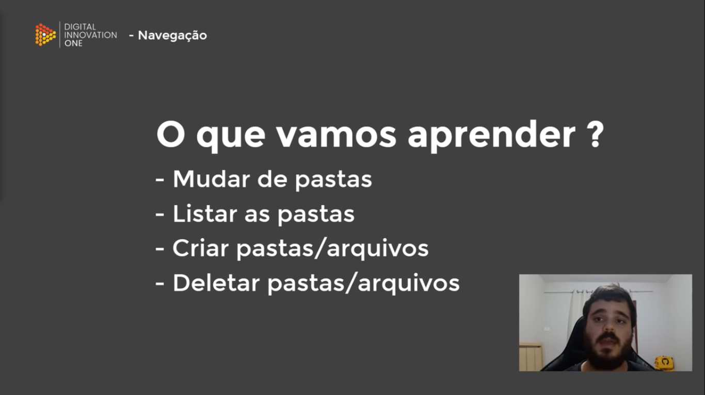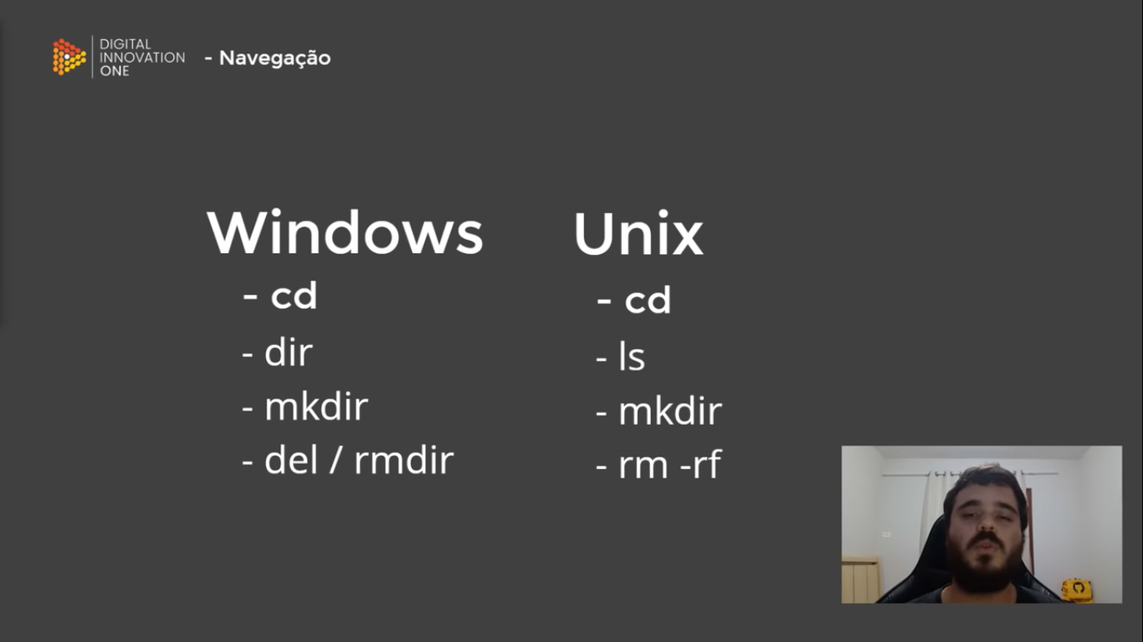COMANDOS PARA NAVEGAÇÃO:

**NO WINDOWS**:

Dir - -lista os arquivos dentro da pasta

cd / entro no diretório C e em seguida dir vai me listar as pastas, arquivos e programas que tenho no diretório C

cd --windows entro na pasta Windows e em seguida dir vai me trazer todos os arquivos, pastas e programas dentro da pasta Windows

Cd ..-- retrocede um nível na navegação

Cls --limpa a tela, o terminal windows

Mkdir workspace --criei a pasta

Cd workspace e enter --vou para dentro da pasta

Echo hello --vai printar o hello na tela

**NO LINUX**:

Cd etc --vai fazer o mesmo que no Windows

Ls --lista os arquivos dentro da pasta

Cd ..-- retrocede um nível na navegação

Clear --limpa o terminal ou ctrl + L

Mkdir workspace --criei a pasta

Cd workspace -- vou para dentro da pasta

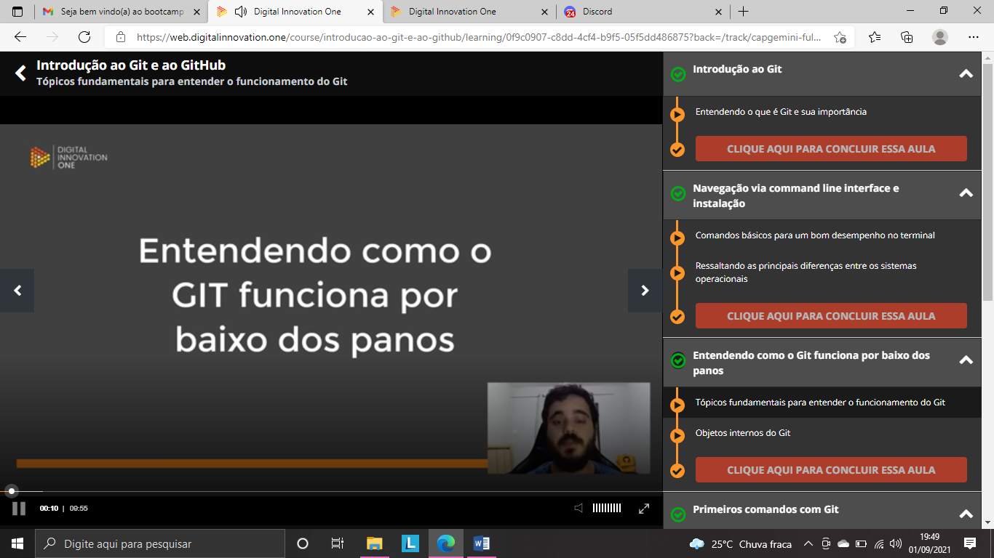

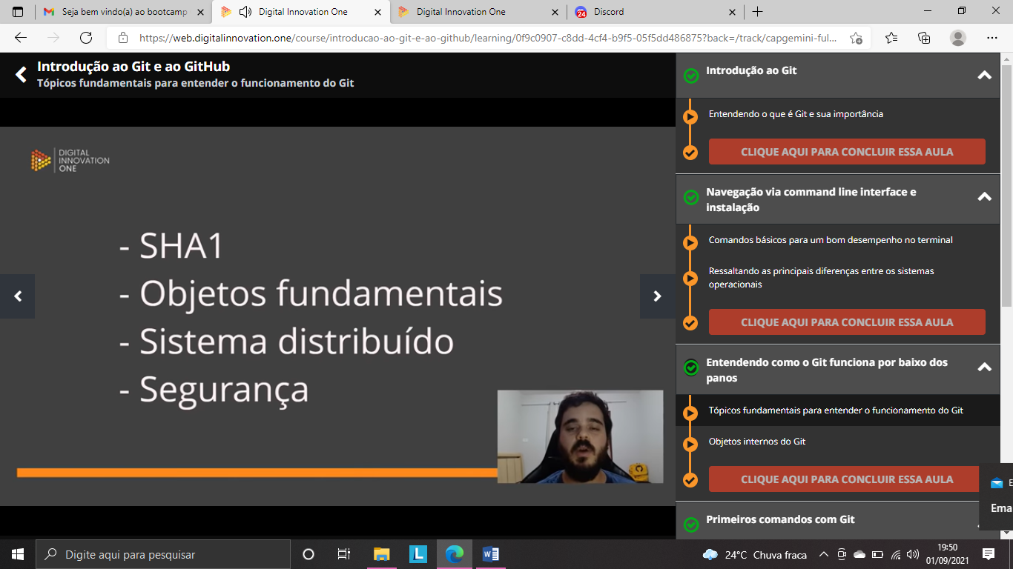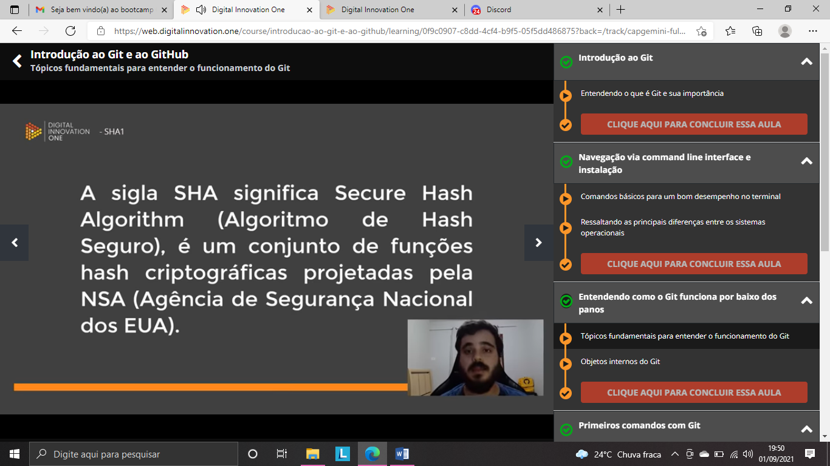 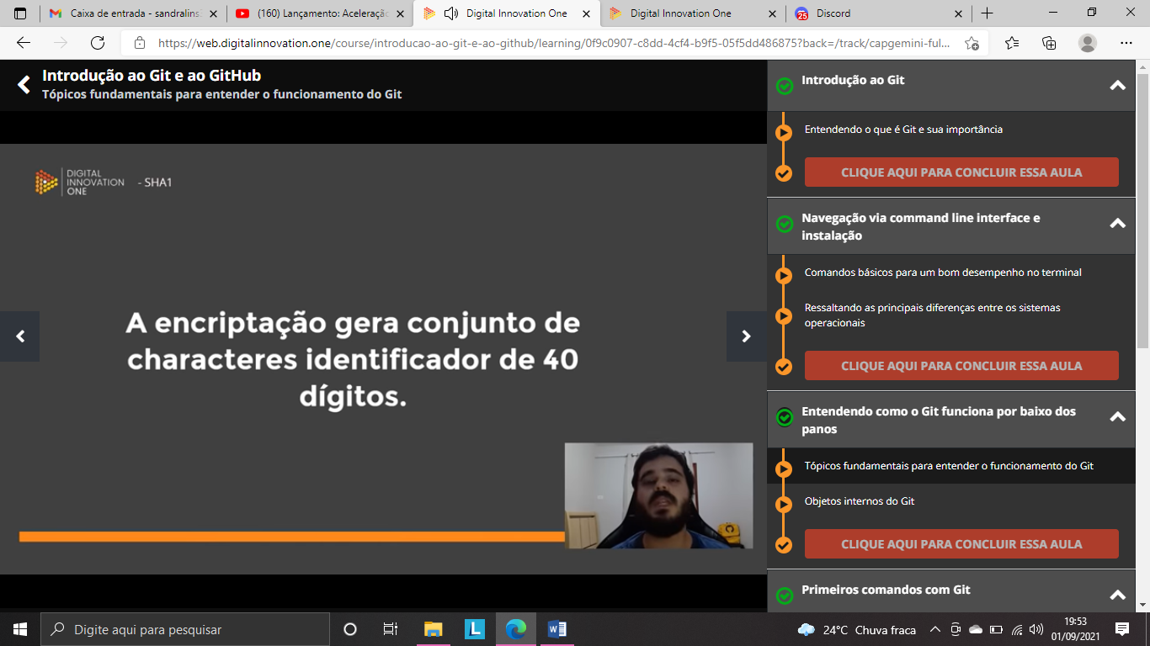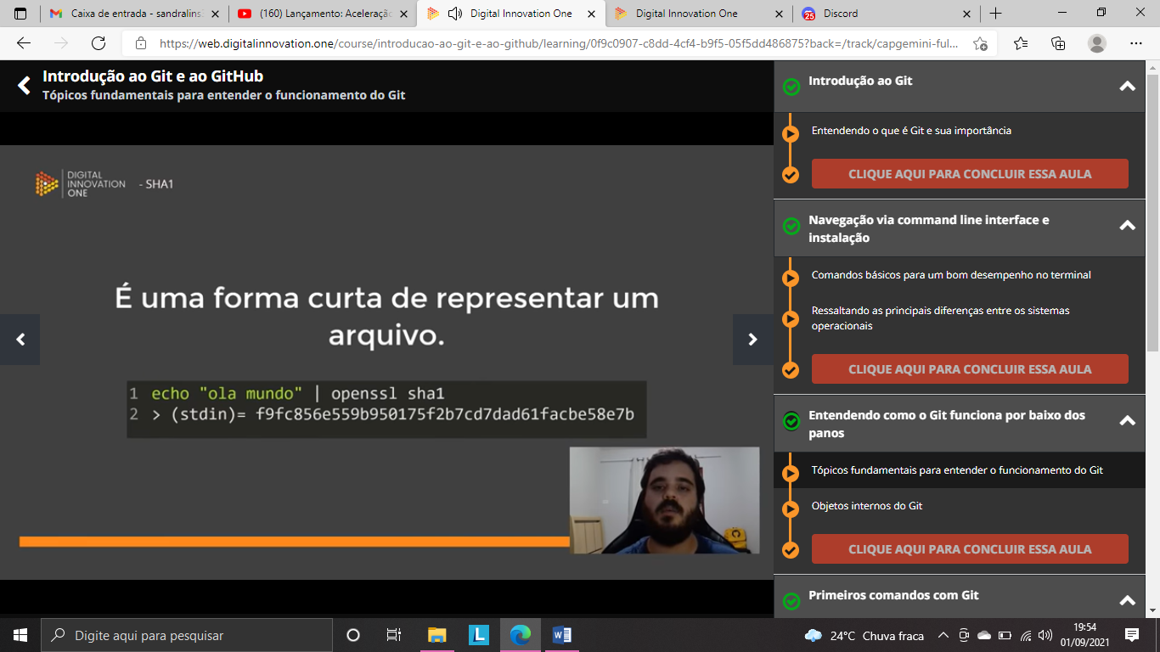

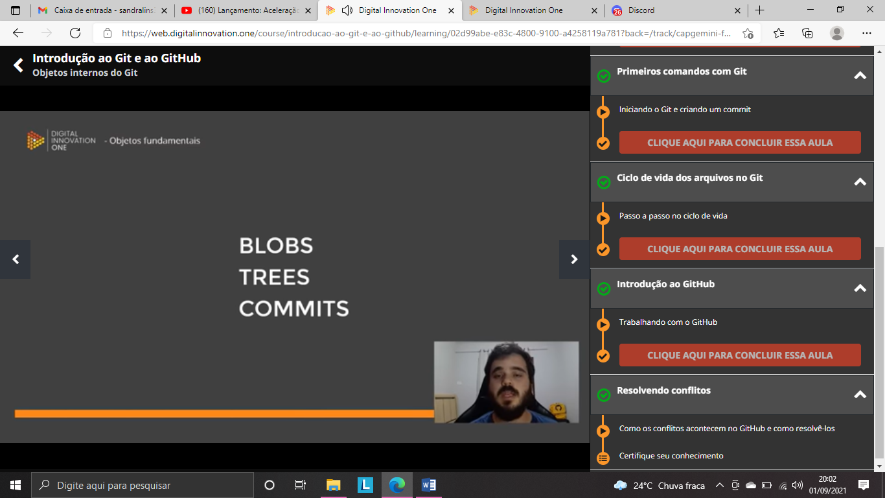**OBJETOS DO GIT:**

**OBJETOS FUNDAMENTAIS (BLOBS):**

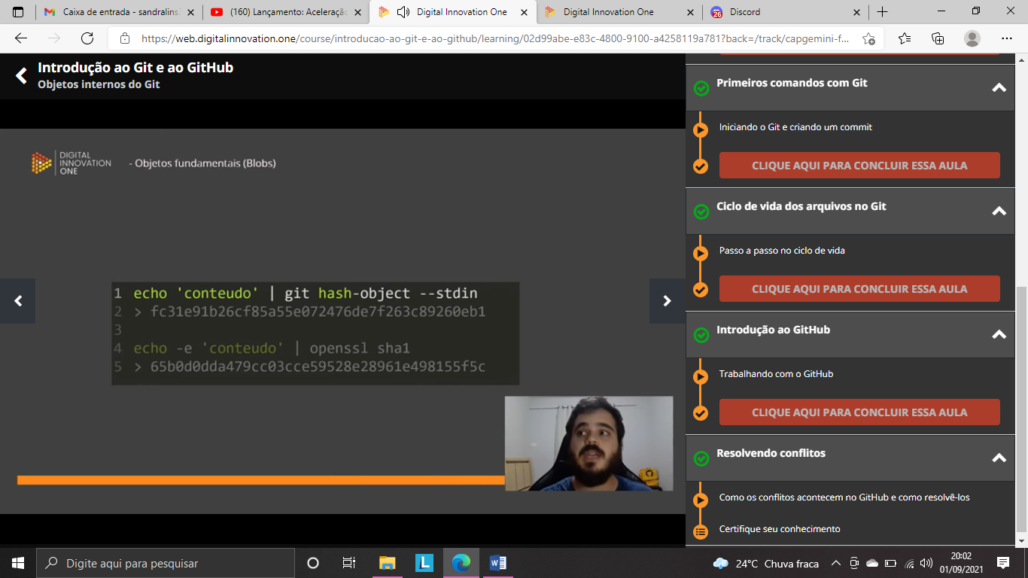**O SHA1 É UMA ENCRIPTAÇÃO DO ARQUIVO**

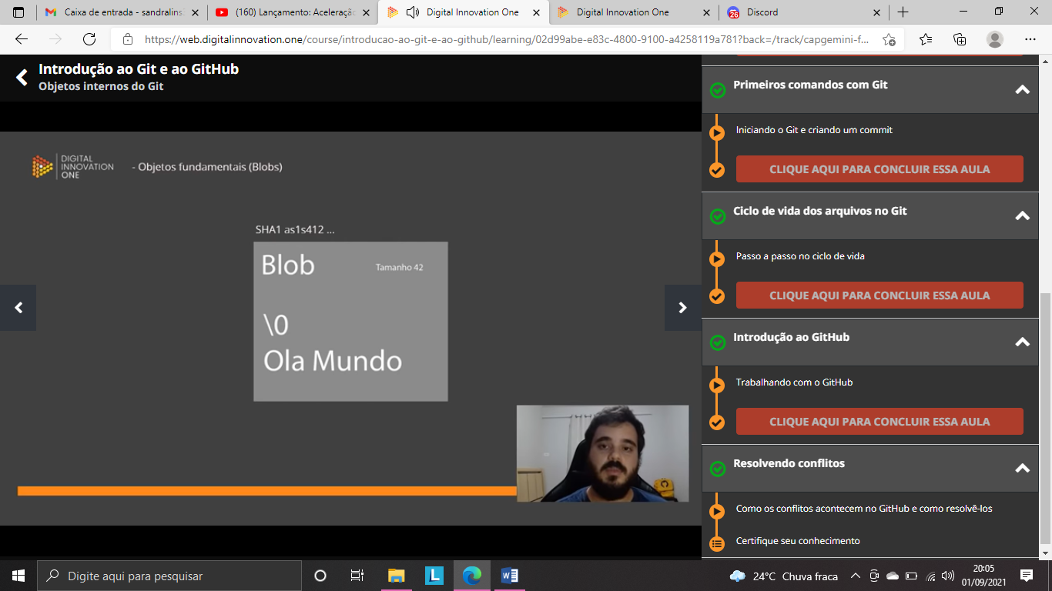**OS ARQUIVOS FICAM GUARDADOS DENTRO DO BLOBS**

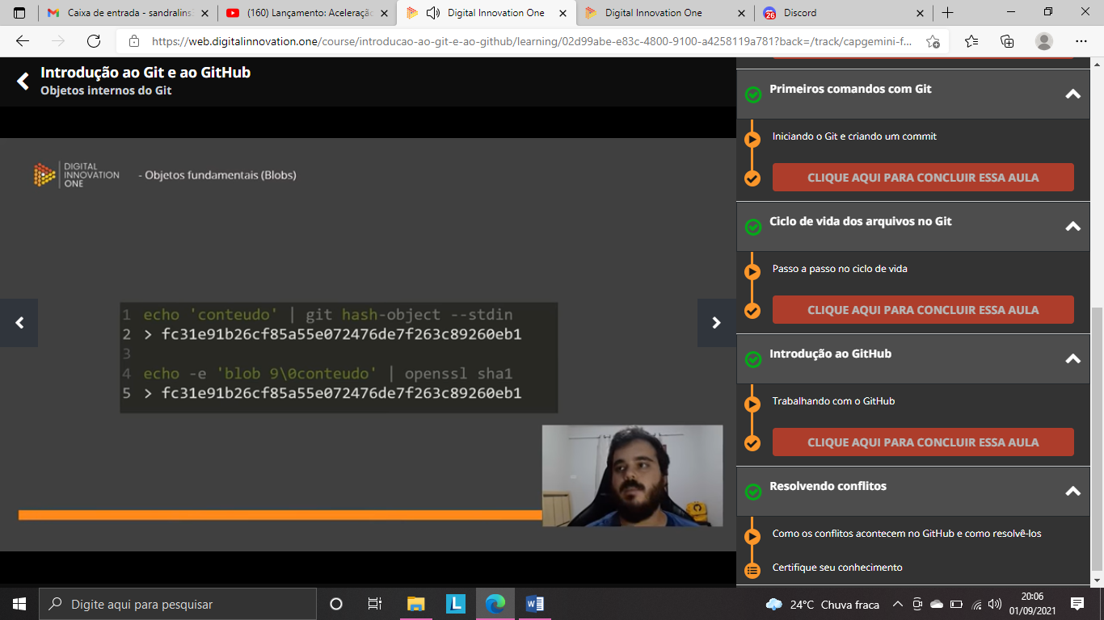

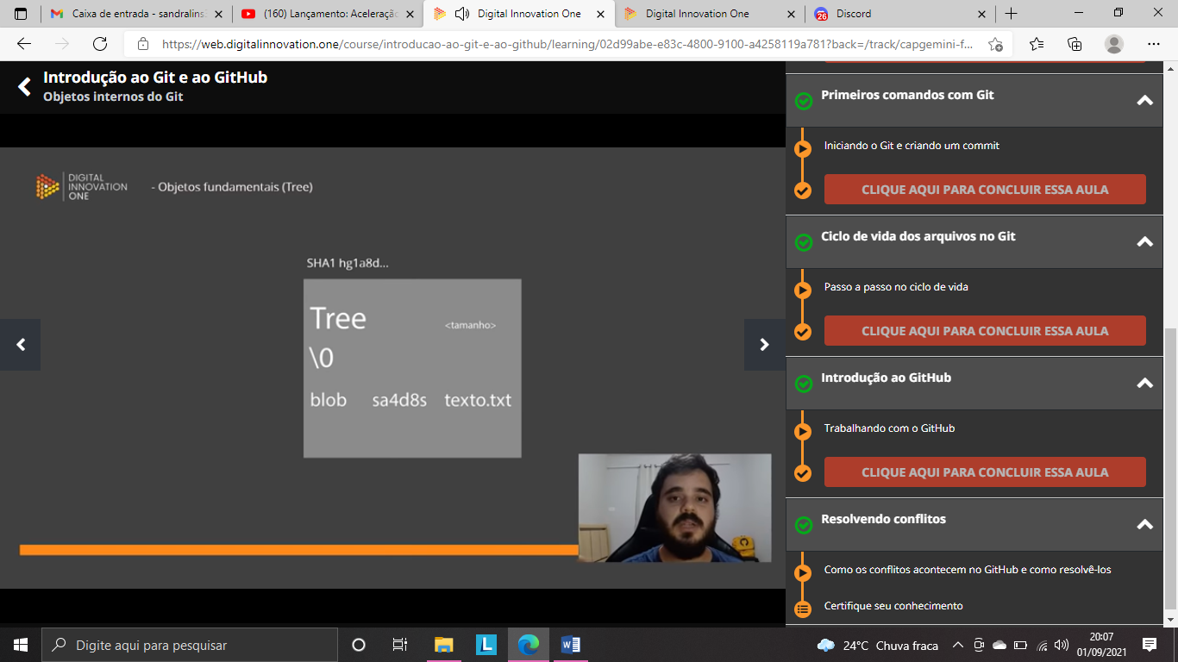 **A TREE ARMAZENA UM BLOCO DE BLOBS, É UMA CRENCENTE O BLOB SENDO O BLOCO BÁSICO DE COMPOSIÇÃO, A TREE ARMAZENANDO E APONTANDO PARA TIPOS DE BLOBS DIFERENTES E TB UM OUTRO TIPO DE ESTRUTURA DE DADOS COMO O COMMINT.**

**A ARVORÉ TB TEM META DADOS, GUARDA O NOME DOS ARQUIVOS, É RESPONSAVEL POR MONTAR TODA A ESTRUTURA DESTES ARQUIVOS**

**UMA ARVORÉ PODE APONTAR PARA OUTRA ARVORÉ, E UM DIRETORIO PODE TER OUTRO DIRETÓRIO DENTRO, NO GIT.**

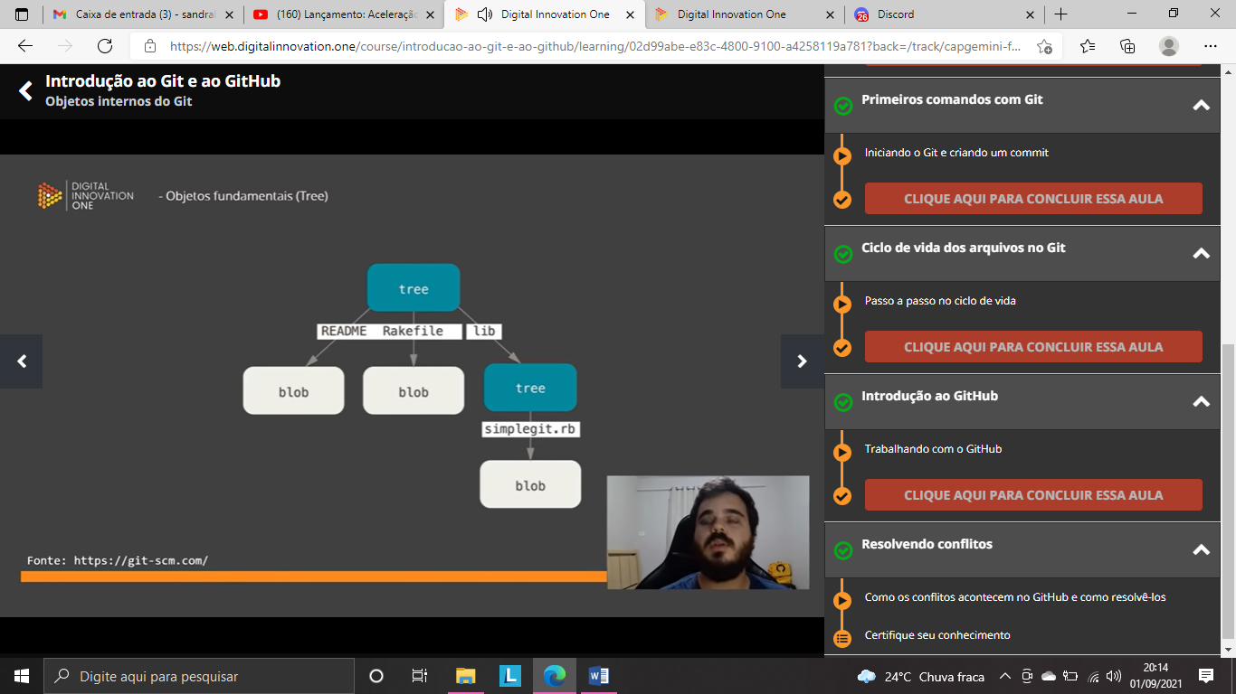

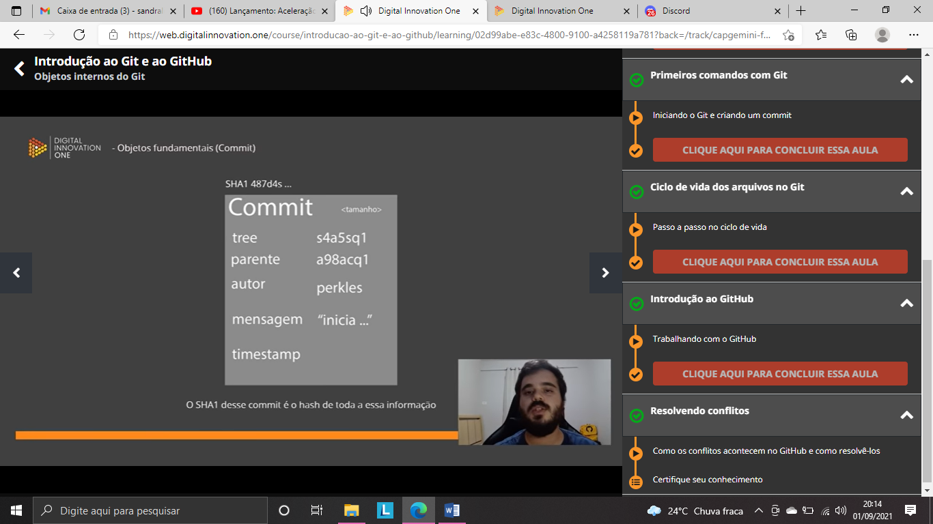 **É O MAIS IMPORTANTE DE TODOS; É O OBJETO QUE VAI JUNTAR TUDO, É O QUE VAI DÁ SENTIDO PARA A ALTERAÇÃO QUE VC ESTÁ FAZENDO; O COMMIT APONTA PARA UMA ARVORÉ, PARA UM PARENTE OU SEJA PARA O ÚLTIMO COMMIT REALIZADO ANTES DELE, APONTA PARA UM AUTOR E TB PARA UMA MENSAGEM**

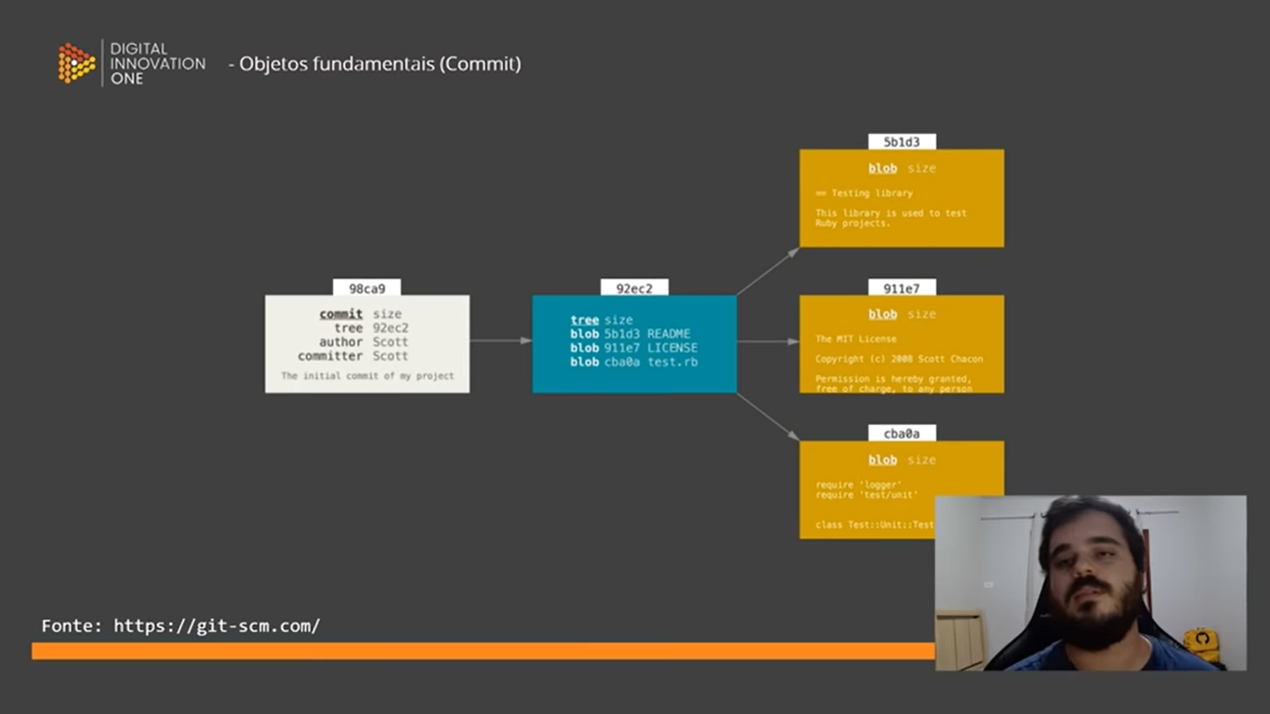

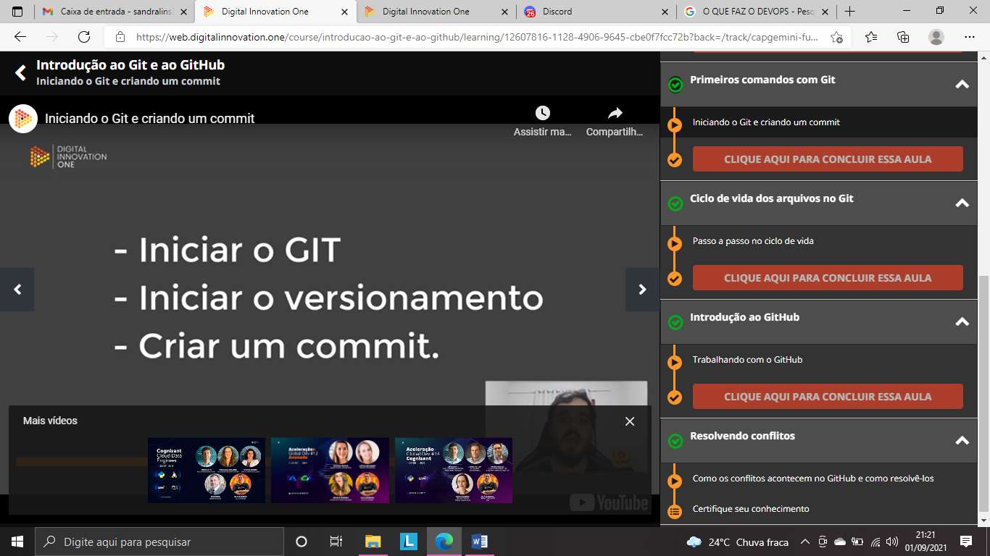

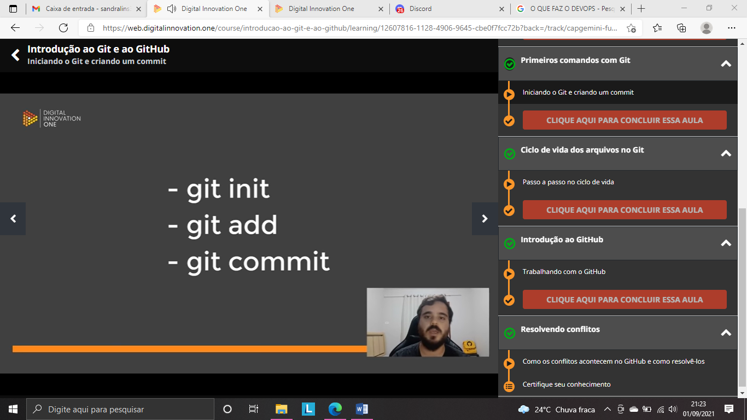

**QDO A GENTE TRABALHA COM TERMINAL USAMOS O NOME DO PROGRAMA NA FRENTE**

**GIT INIT** é um comando único que você usa durante a configuração i**nicial de um novo repositório**. A execução desse comando **cria** **um novo subdiretório (.** **Git)** no diretório de trabalho atual. Essa ação também vai criar uma ramificação principal.

**GIT ADD** é usado para **adicionar** qualquer **alteração de arquivo** ao **INDEX** do **git**, que **é uma área especial** **onde os arquivos estão sendo preparados para o commit**. ... Isso é necessário porque nem sempre queremos que todos os arquivos que alteramos sejam commitados.

**GIT COMMIT** São criados para capturar o estado de um projeto naquele momento. O **commit** dos instantâneos do **Git** sempre **é** feito no repositório local, muito diferente do SVN, no qual se **faz** o **commit** de uma cópia do trabalho no repositório central.

Como dar o comando git commit?

Clique em Fazer **commit** do NOME DO BRANCH. O botão do **commit** mostra o seu branch atual. Dessa forma, você pode ter certeza de que deseja fazer o **commit** no branch desejado. Para fazer push das alterações no repositório remote no **GitHub**, clique em Push origin (Fazer push da origem).

Você não pode enviar nada que ainda não tenha sido confirmado. A ordem das operações é:

1. Faça sua mudança.
2. git add - este estágio suas mudanças para comprometer
3. git commit - isso confirma suas mudanças encenadas localmente
4. git push - isso empurra suas alterações confirmadas para um controle remoto

Se você empurrar sem se comprometer, nada será enviado. Se você fizer commit sem adicionar, nada será confirmado. Se você adicionar sem comprometer, nada acontece, git meramente lembra que as mudanças que você adicionou devem ser consideradas para o próximo commit.

A mensagem que você está vendo (seu branch está à frente em 1 commit) significa que seu repositório local tem um commit que ainda não foi enviado.

Em outras palavras: adde commitsão operações locais push, pulle fetchsão operações que interagem com um controle remoto.

Uma vez que parece haver um fluxo de trabalho de controle de origem oficial no local onde você trabalha, você deve perguntar internamente como isso deve ser tratado.

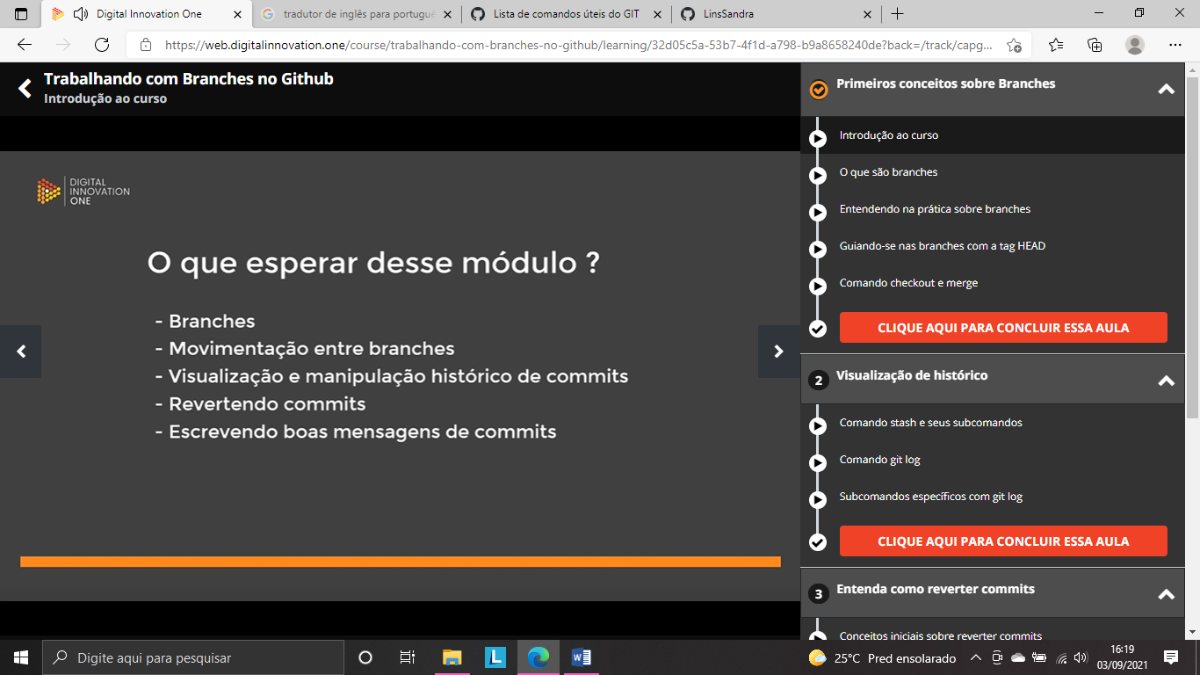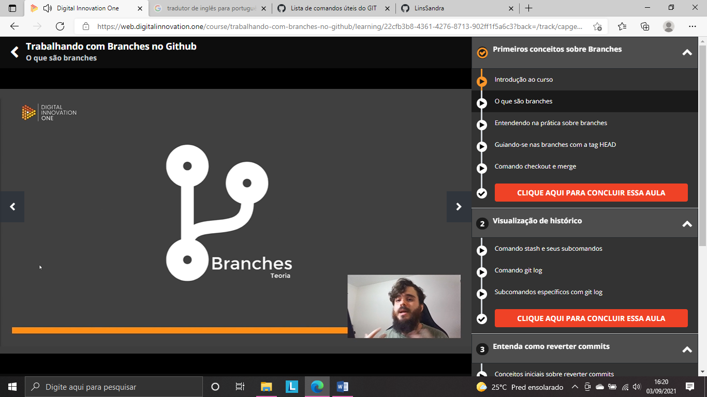

**QDO VC DÁ UM GIT COMMIT VC JÁ ESTÁ TRABALHANDO NUMA BRANCHES.**

**BRANCHES É UMA BI-FURCAÇÃO.**

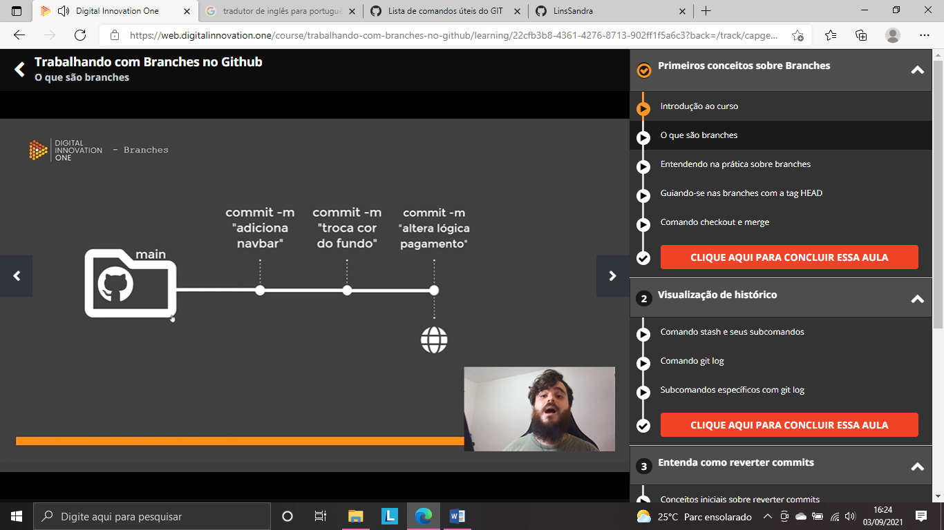**NESTE EXEMPLO DEU UM BUG PARA O USÚARIO FINAL**

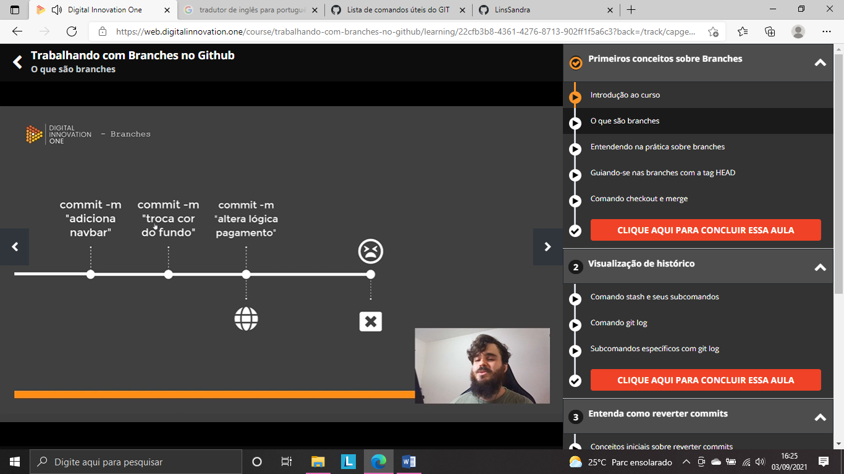**NESTE EXEMPLO O DEV NÃO CONSEGUI CONLUIR O CODIGO E NÃO FEZ UM COMMIT, PQ ERA MUITO GRANDE A ALTERAÇÃO, E QDO CHEGA PRA TRABALHAR O SEU COMPUTADO DEU PAU E OS CODIGOS NÃO FORAM SALVOS.**

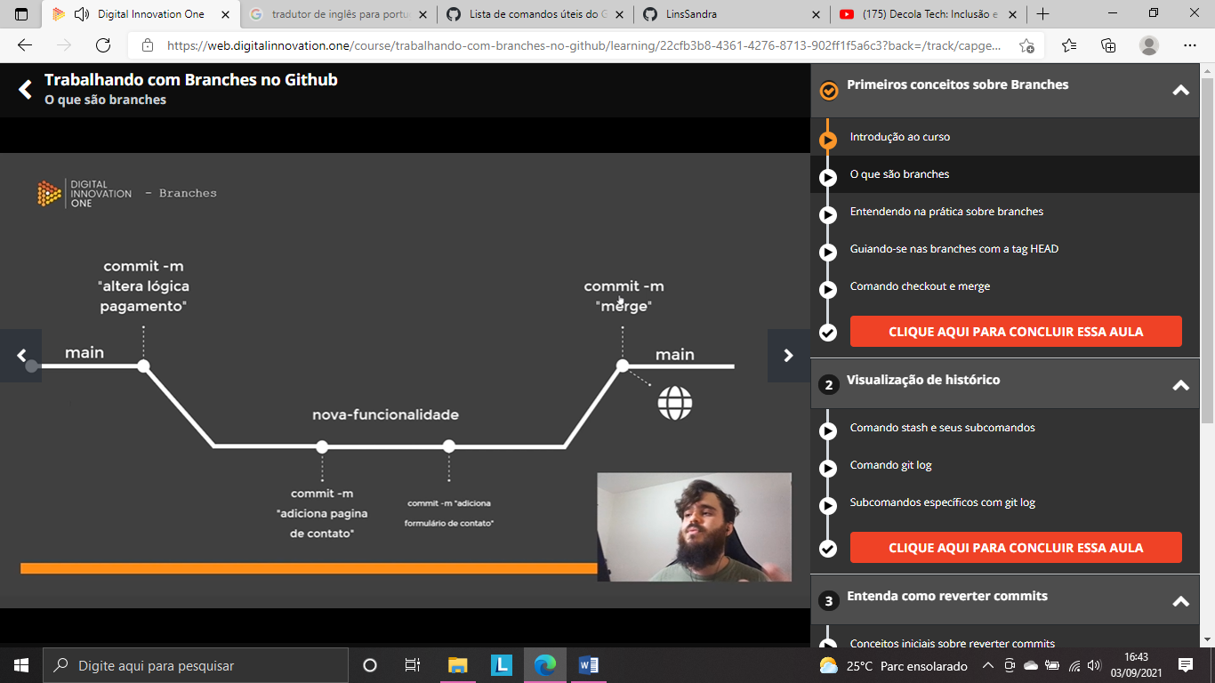

**ESTE É CONTINUAÇÃO DA ALTERAÇÃO DE PAGTO, E FOI FEITO UM GALHO/BRANCHE**

O comando **git branch** permite criar, listar, renomear **e** excluir ramificações. Ele não permite alternar entre as ramificações ou reunir um histórico bifurcado de novo. Por esse motivo, o comando **git branch é** muito integrado com os comandos **git** checkout **e git** merge .

Em termos simples, uma **branch** é literalmente uma ramificação da base do código. Enquanto mantemos o código de produção na **branch** principal (por exemplo), podemos criar uma ramificação para trabalhar livremente neste código e somente depois juntar (mergear) estes códigos.

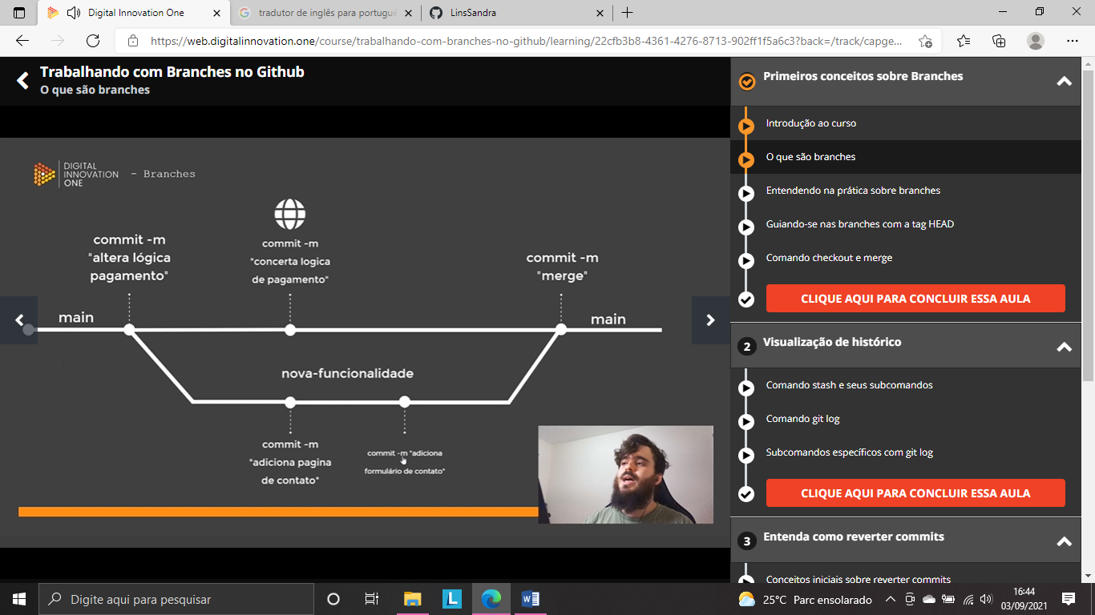

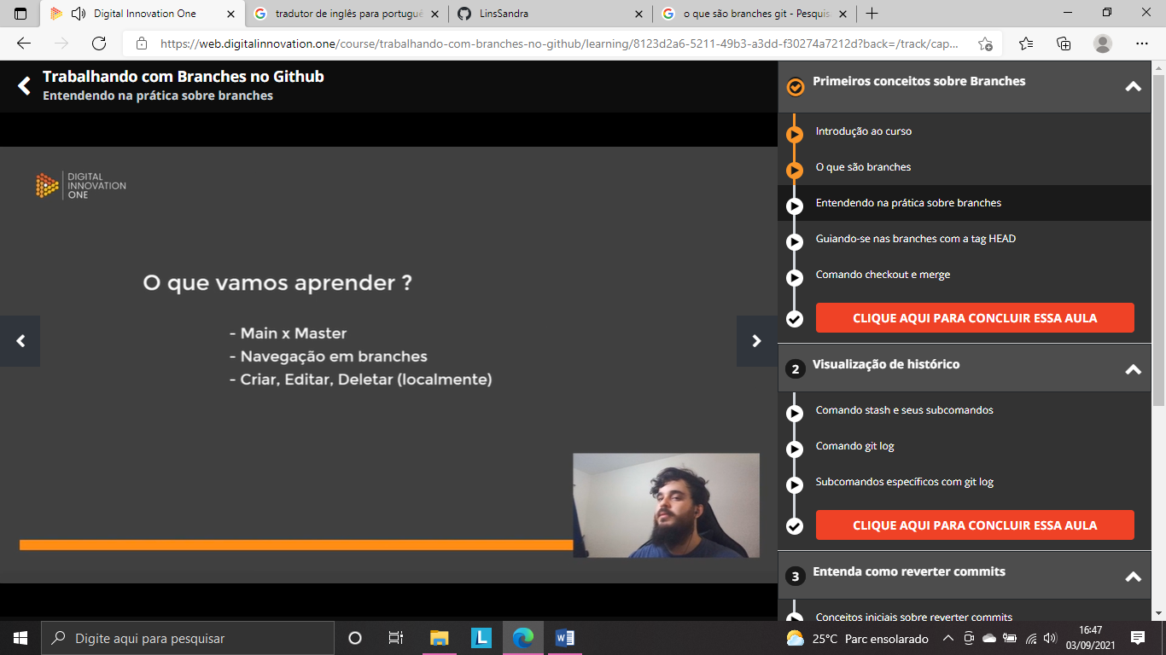

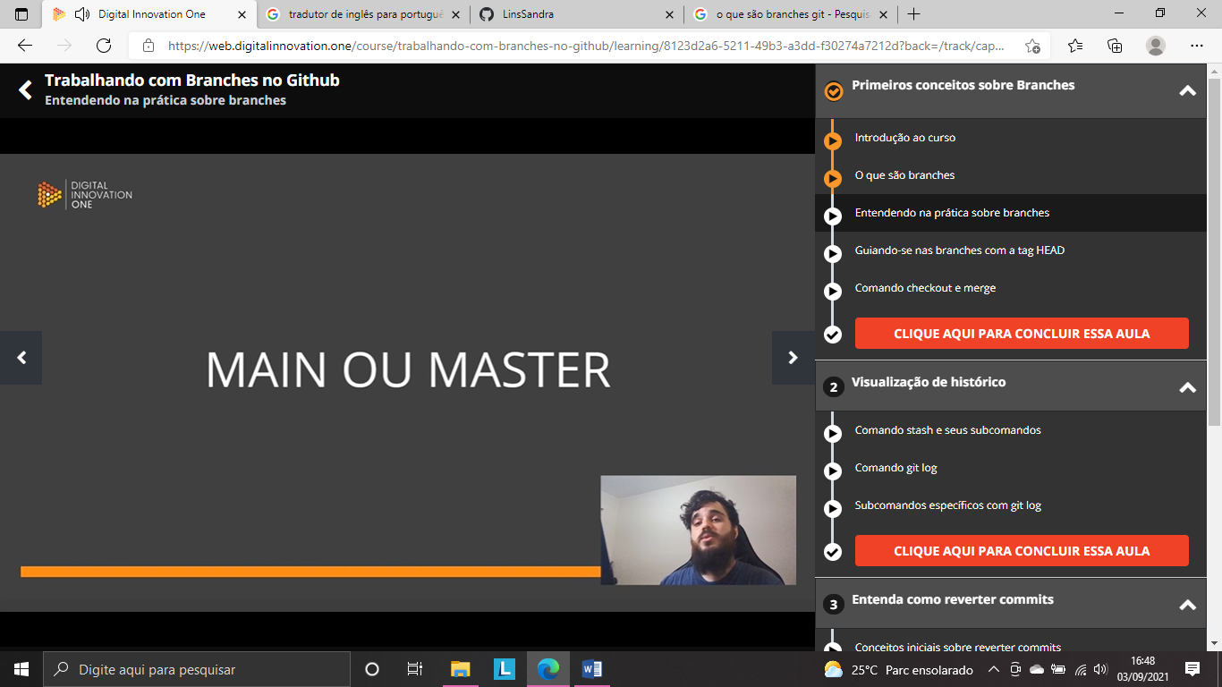**SÃO DOIS NOMES DE BRANCHES**

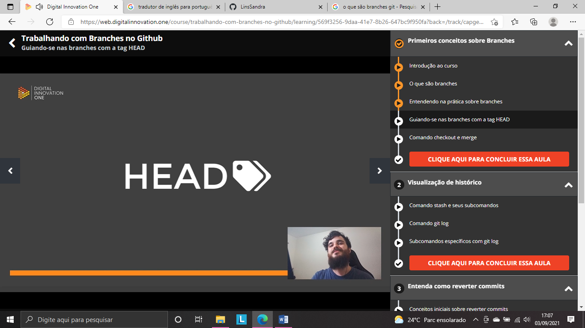 **É UMA TAG QUE APONTA PARA O ULTIMO COMMIT.** O **HEAD** no **Git** é o ponteiro para a referência de ramificação atual, que por sua vez é um ponteiro para a última confirmação que você fez ou a última confirmação que foi registrada no diretório de trabalho. Isso também **significa** que será o pai do próximo commit que você fizer.

**GIT SCHOOL**

**COMMIT(**Os **commits** são as unidades estruturais de um cronograma de projeto **Git**. Podem ser considerados instantâneos ou marcos ao longo do cronograma de um projeto **Git**. São criados com o comando **git commit** para capturar o estado de um projeto naquele momento);

**O que significa fazer commit?**

No contexto de ciência da computação, gerenciamento de dados e controle de versão, **commit** refere-se ao processo de tornar permanente um conjunto de alterações, ou seja, de efetivar as alterações. Um uso comum é a conclusão de uma transação.

**Commit é** um herdeiro direto do HEAD que em geral **é** o topo do ramo atual e o ramo **é** atualizado para apontar para ele (a menos que nenhum ramo seja associado com a árvore de trabalho onde no caso o HEAD esteja desanexado como descrito em git-checkout[1]).

**Qual a função do comando git commit no git**?

**Comando** Commit  
  
O **git** permite que os desenvolvedores criem arquivos que não sejam versionados, ou seja, eles serão ignorados pelo repositório.

**GIT BRANCH** DIZ O LOCAL QUE VC ESTÁ (MAIN OU MASTER)

**GIT CHECKOUT** VC SE MOVE ATÉ A BRANCH QUE QUEREMOS

**GIT BRANCH – M** (JÁ ESTANDO DENTRO DA BRANCH QUE QUERO RENOMEAR) E DIGITO EM SEGUIDA O NOVO NOME

**GIT CHECKOUT MAIN** MOVI PARA A BRANCH MAIN E VOU DAR UM NOVO NOME COM O COMANDO **GIT BRANCH -M (NOME DO ARQUIVO) E (O NOME NOVO), CONFORME MOSTRATADO ABAIXO:**

**git stash** arquiva (ou **faz** o **stash**) de alterações que você fez na cópia de trabalho durante um determinado período, para que você possa trabalhar em outra coisa, depois voltar e **fazer** a reaplicação mais tarde.

A resposta para esse problema **é o comando git stash** . **Fazer Stash é** tirar o estado sujo do seu diretório de trabalho — isto **é**, seus arquivos modificados que estão sendo rastreados e mudanças na área de seleção — e o salva em uma pilha de modificações inacabadas que você pode voltar a qualquer momento.

**Fazer** stash em arquivos ignorados ou não rastreados

Por padrão, executar o git stash vai **fazer** o stash de: alterações que foram adicionadas ao seu índice (alterações preparadas) alterações feitas a arquivos que estão no momento rastreados pelo Git (alterações despreparadas)

**git stash** **POP** VAI ESTOURAR/ABRIR PORTA, OUSEJA ESTOU PASSANDO INDEX DA ALTERAÇÃO DO CONTESTO QUE FOI SALVO PARA QUE ELE VOLTE/ESTOURE

O **comando git log é** a ferramenta básica do Git para explorar o histórico de um repositório. **É** usado quando se precisa encontrar uma versão específica de um projeto ou saber quais alterações vão ser implantadas por meio do merge de uma ramificação de recurso.

ELE ME TRAZ O HISTÓRICO DA PASTA EM ESPECIFICO( CONTRIBUTING), MOSTRANDO QUAIS OS COMMITS, OS ARQUIVOS MODIFICADOS, ETC

TB PODE SER DE UM ARQUIVO EM ESPECIFICO

GIT LOG README.MD

GIT LOG – - ON LINE

TRAZ UM HISTÓRICO DE COMMITS DE UMA FORMA RESUMIDA, TRAZ A TAG HEAD APONTANDO PARA O ULTIMO COMMIT, TRAZ OS PRIMEIROS CARACTERES DAQUELE COMMIT ESPECIFICO

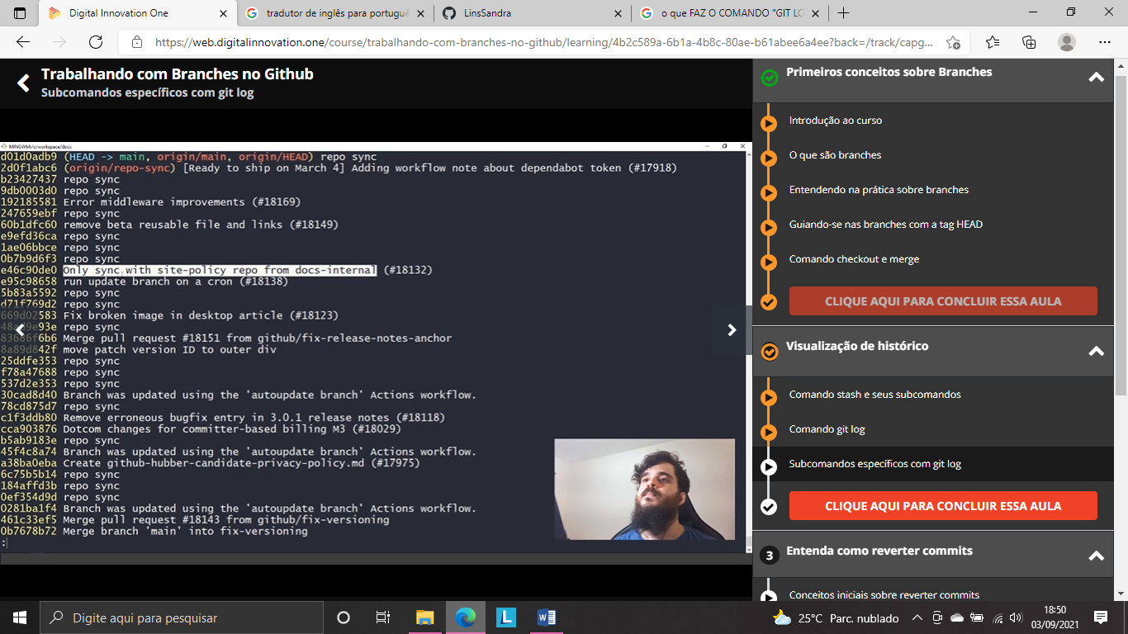 OS PRIMEIROS CARACTERES DAQUELE COMMIT ESPECIFICO

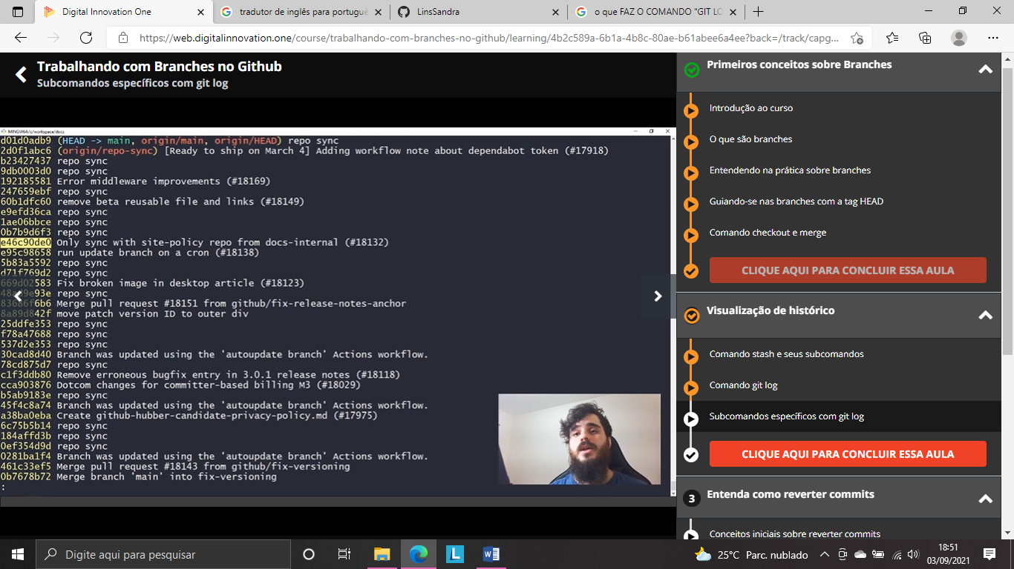 TRAZ O SHA1(esta em amarelo)

**PAGE DOWN OU PAGE UP** PARA NAVEGAR DENTRO DESTA TELA DO HISTORICO

( : ) DOIS PONTOS PARA SAIR E (CTRL + L) PARA LIMPAR A TELA

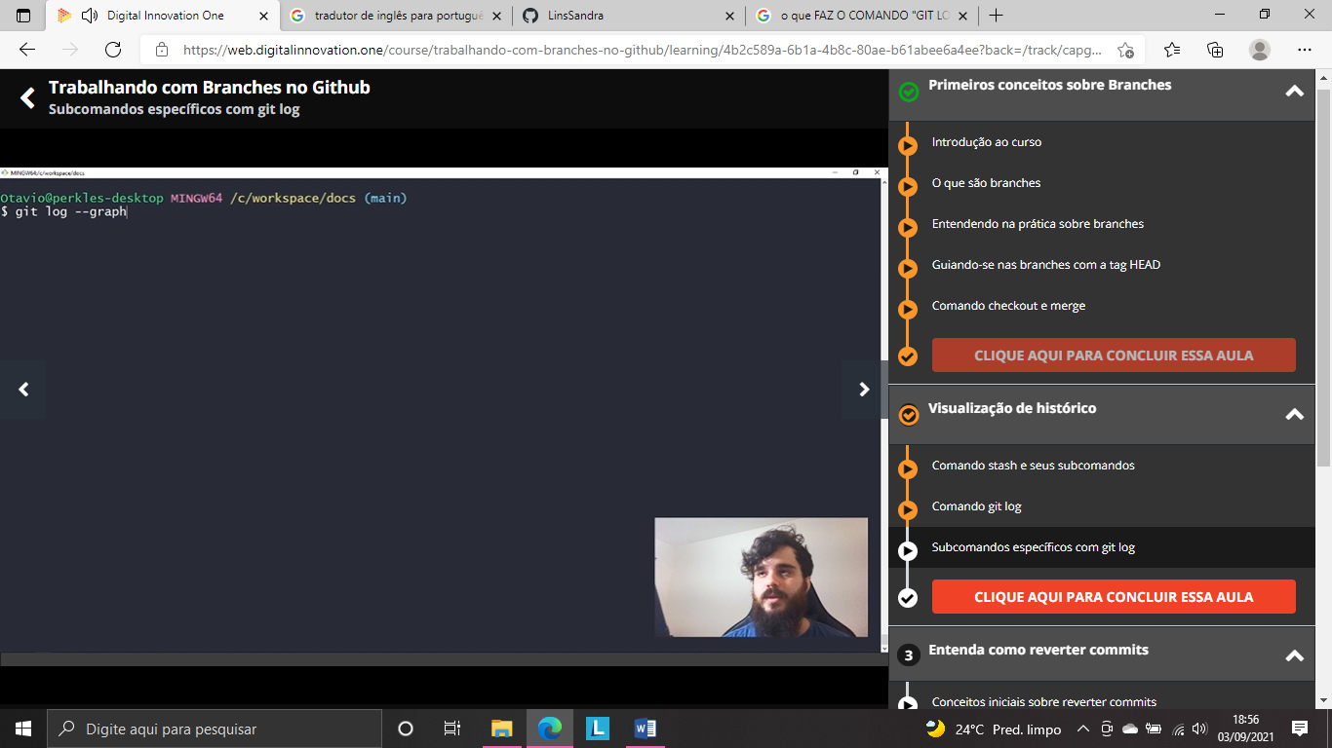

´

VAI MOSTRAR DE FORMA GRAFICA UMA BRANCH

O GIT LOG É UMA COMPARAÇÃO COM COMMIT PASSADO COM O COMMIT RECENTE

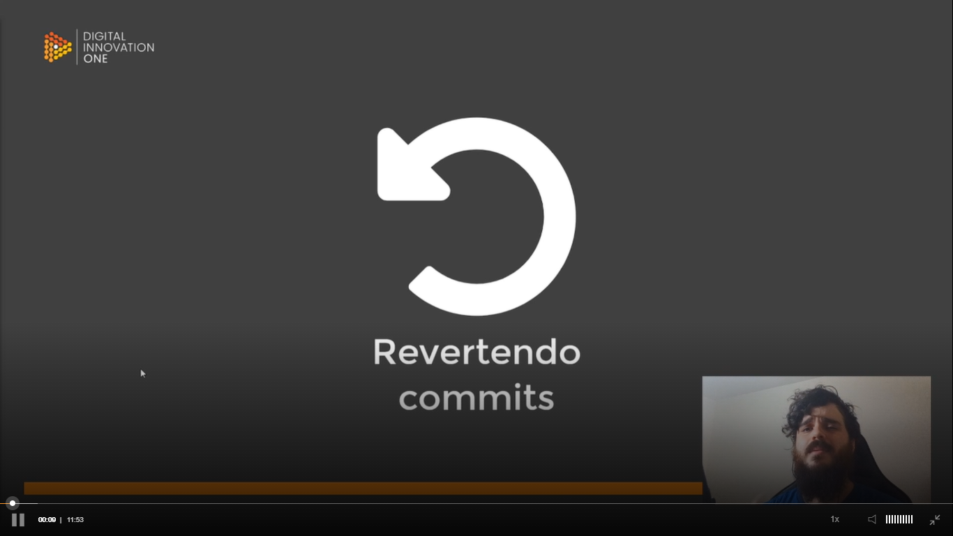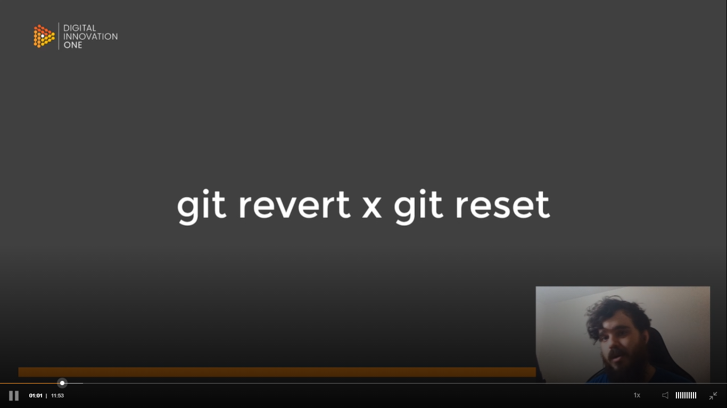

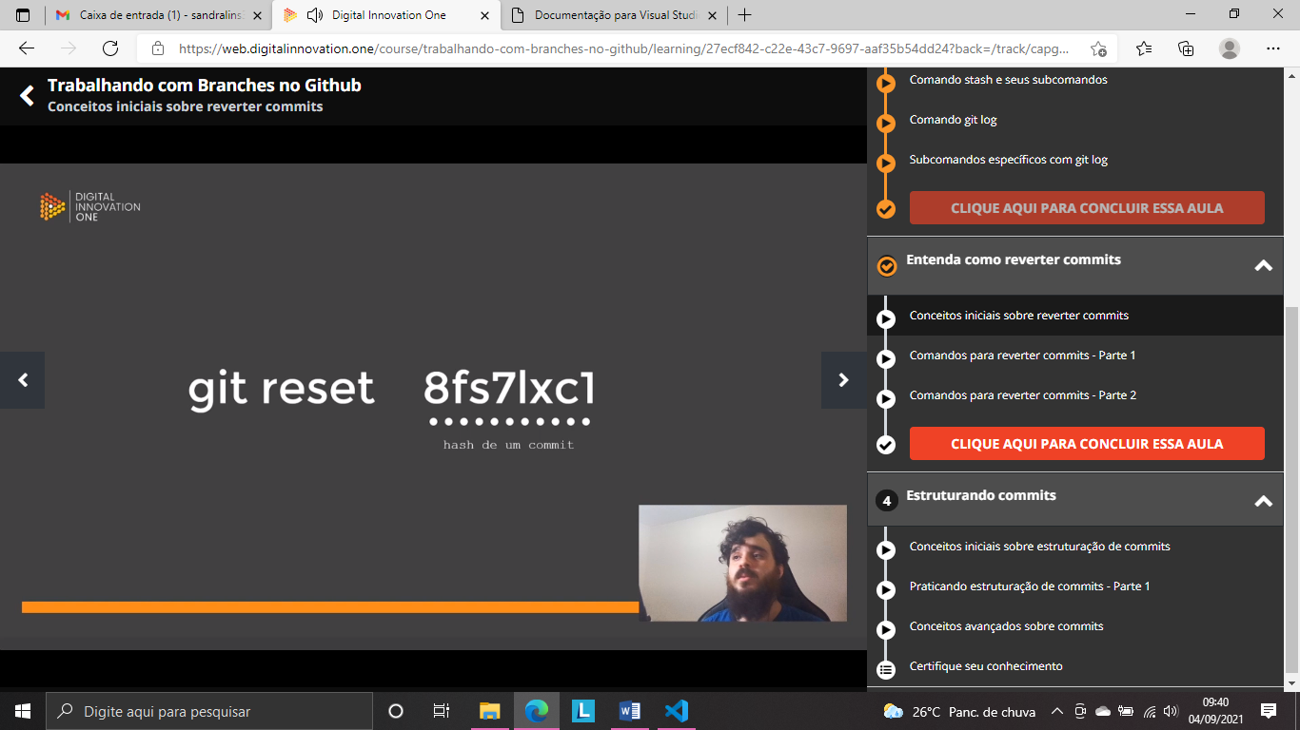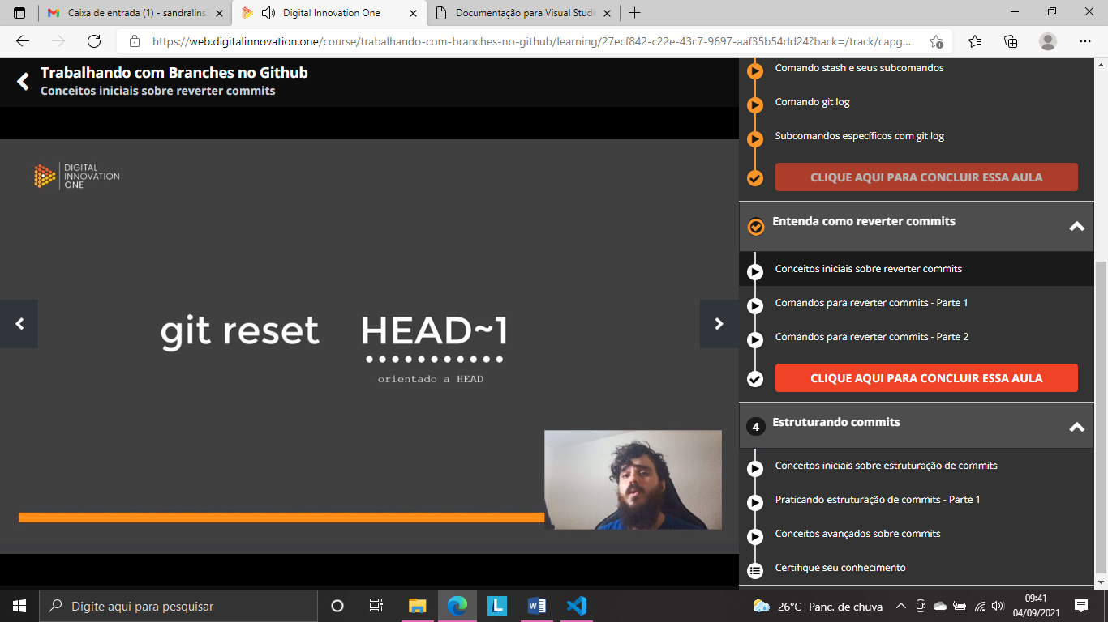

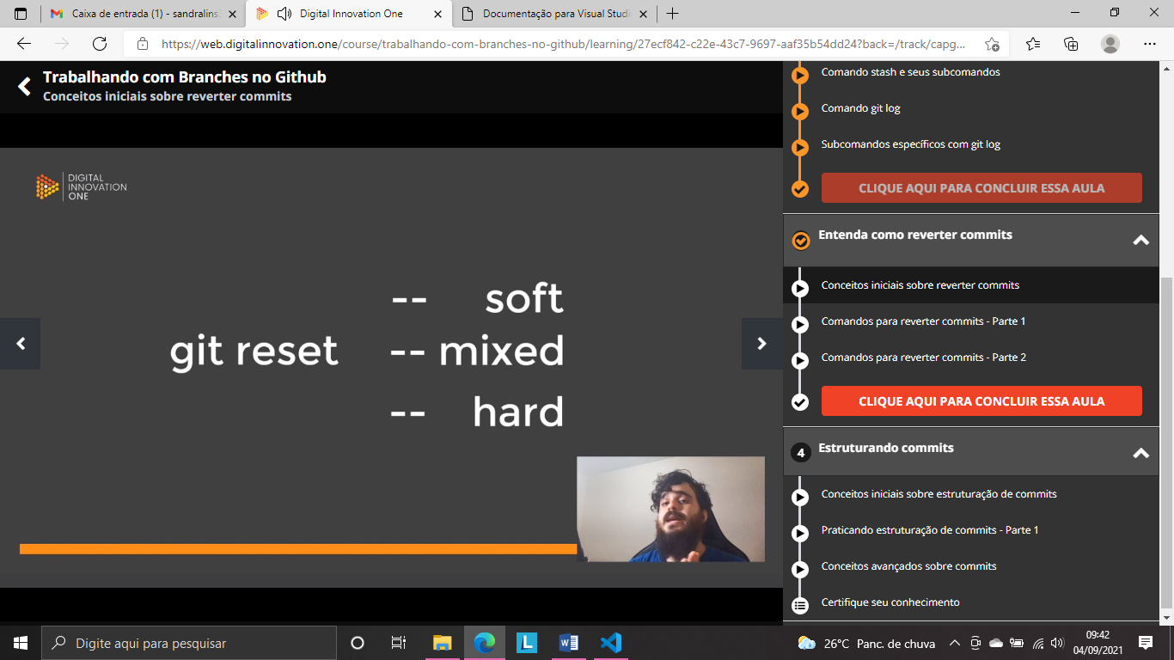TRÊS COMANDOS

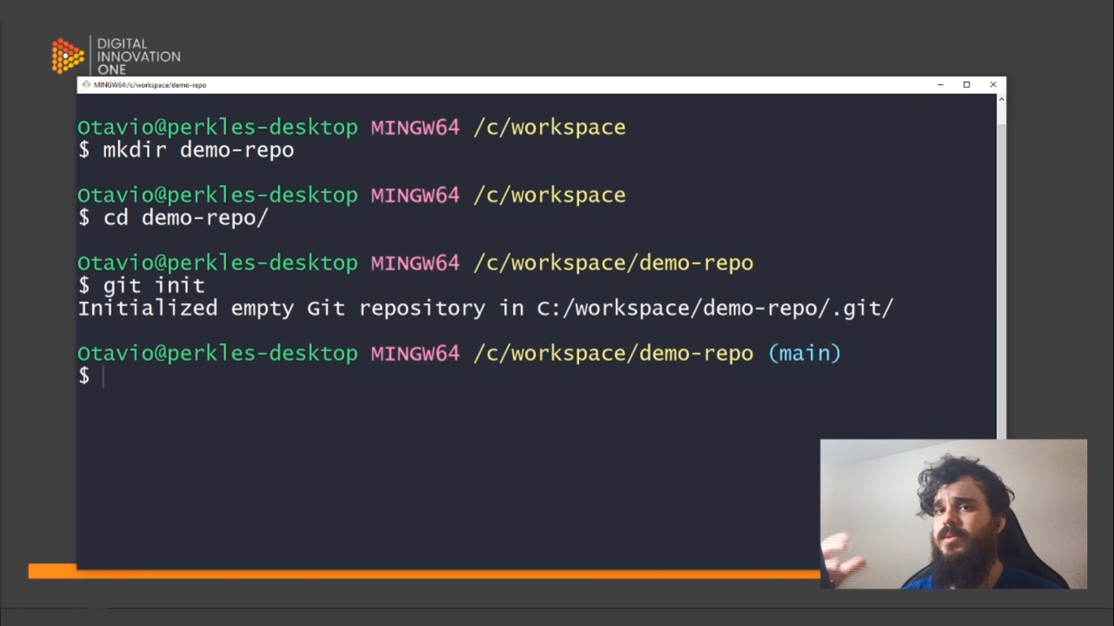CRIOU UMA PASTA, ENTROU NELA E INICIALIZOU

AGORA ABRIU O VISUAL CODE PARA A PASTA CRIADA

ENTÃO ABRIU O VISUAL CODE, CLICOU EM FILE E DEPOIS EM OPEN FOLDER E NAVEGA ATÉ O DIRETÓRIO C, WORKSPACE E A PASTA QUE QUE ABRIR E SELECIONA A MESMA. FEITO ISSO JÁ ESTA O ARQUIVO NO VISUAL CODE PARA TRABALHAR.

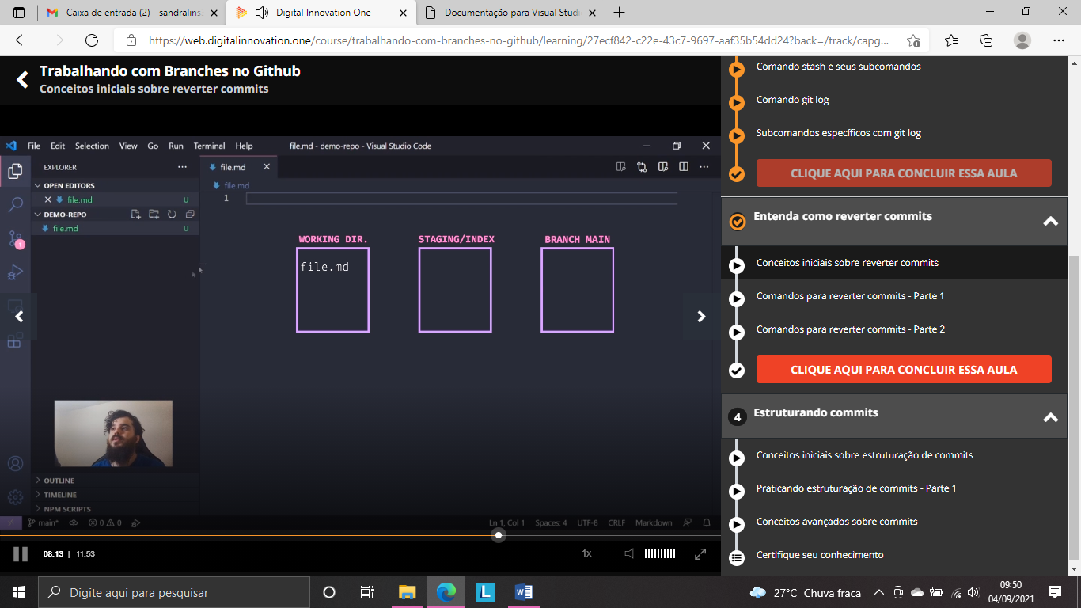PARA CHEGAR NESTA PAGINA CLICA EM NEW FILE

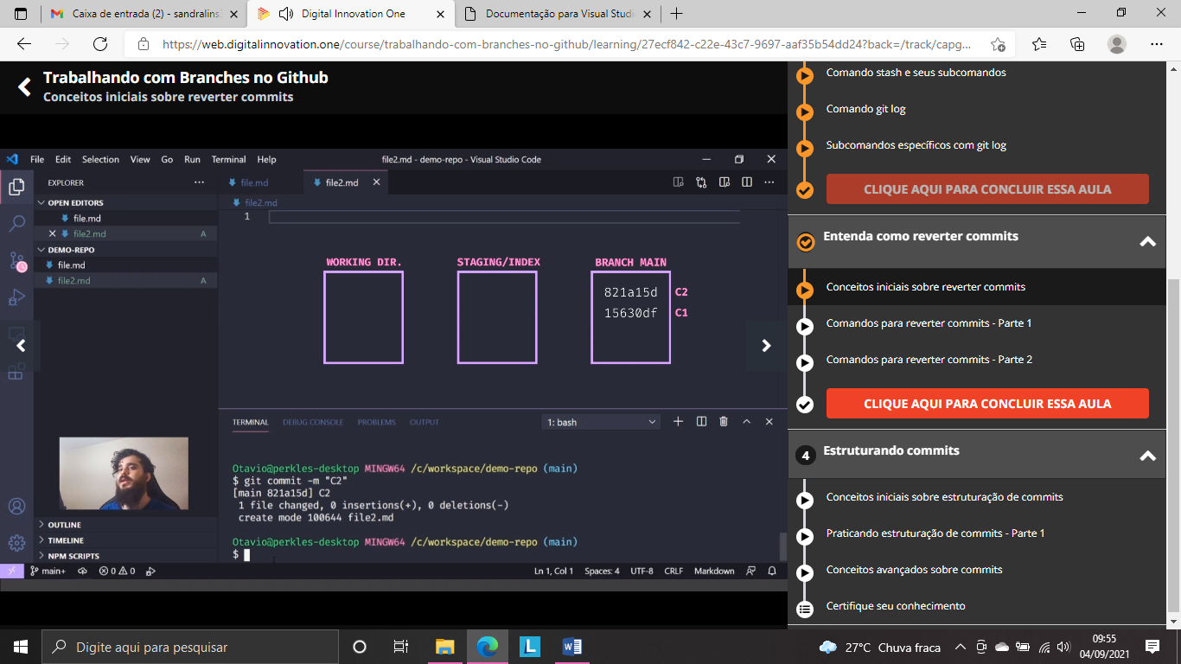ADICIONOU MAIS UM ARQUIVO E AGORA TEMOS DOIS COMMITS E DEPOIS ELE ADICIONOU + UM ARQUIVO FICANDO NO FINAL COM TRÊS COMMITS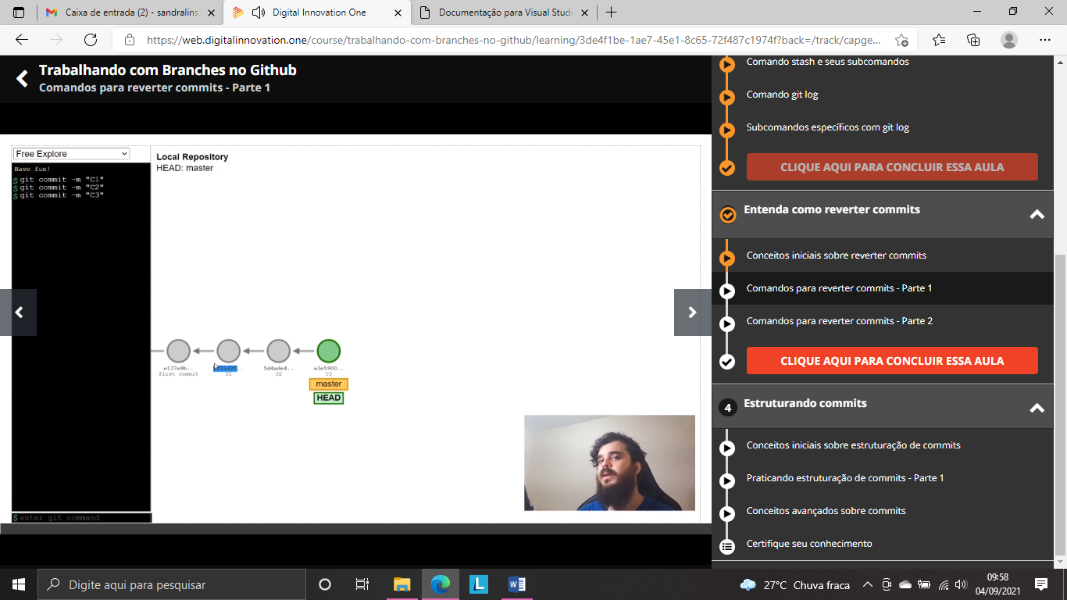ESSE É UMA PLATAFORMA VISUAL GIT VAI MOSTRAR COMO ELE EST´SE MOVIMENTANDO COM RELAÇÃO A HEAD, E TEM TB AS TRÊS VÁRIAÇÕS DE FLAGS QUE A GENTE PASSA PARA PODER COMUNIICAR COMO ELE VAI MANIPULAR OS ARQUIVOS O COMMIT

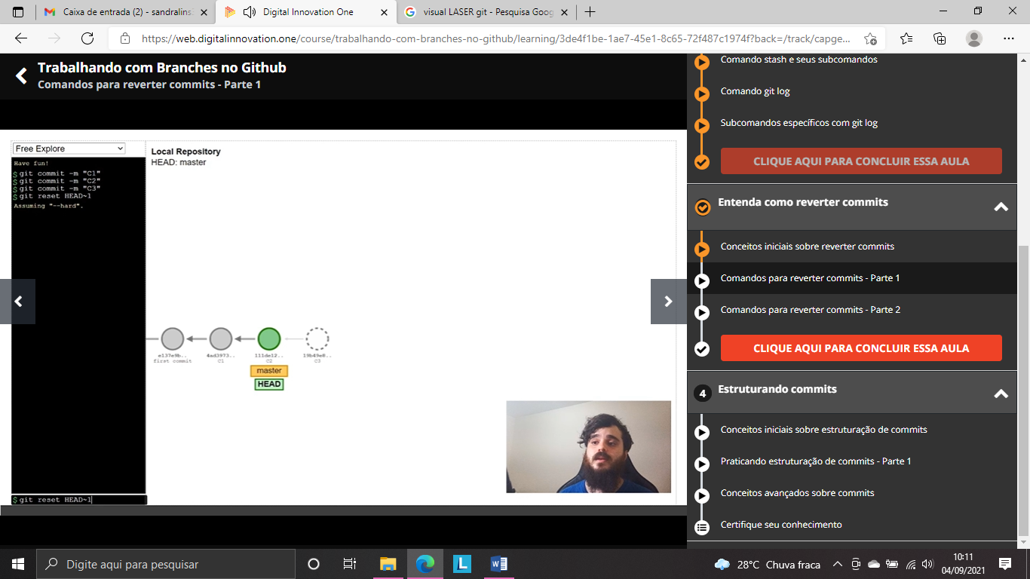 O COMANDO **GIT RESET HEAD~** QUER DIZER QUE (OLHE ONDE A TAG HEAD ESTÁ E MOVA-SE UM PARA TRÁS)

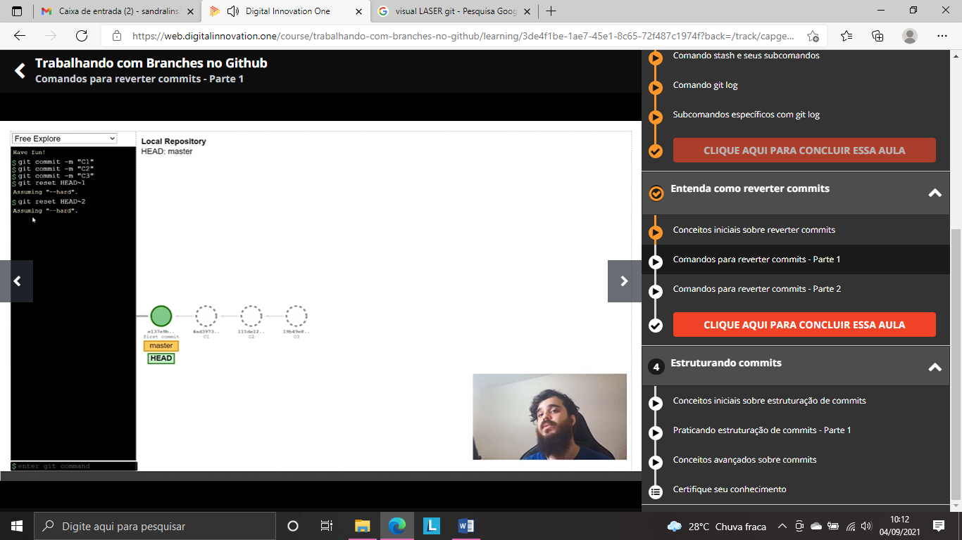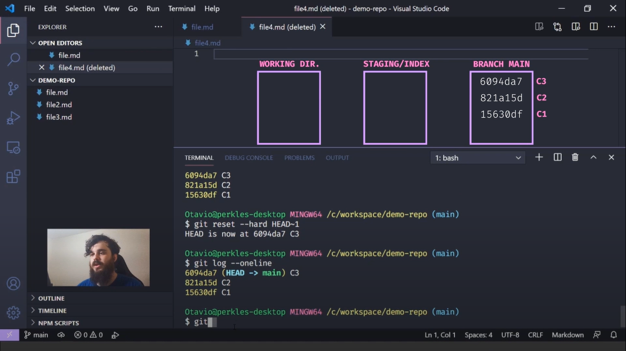COM ESSE COMANDO EU DELETO O ARQUIVO

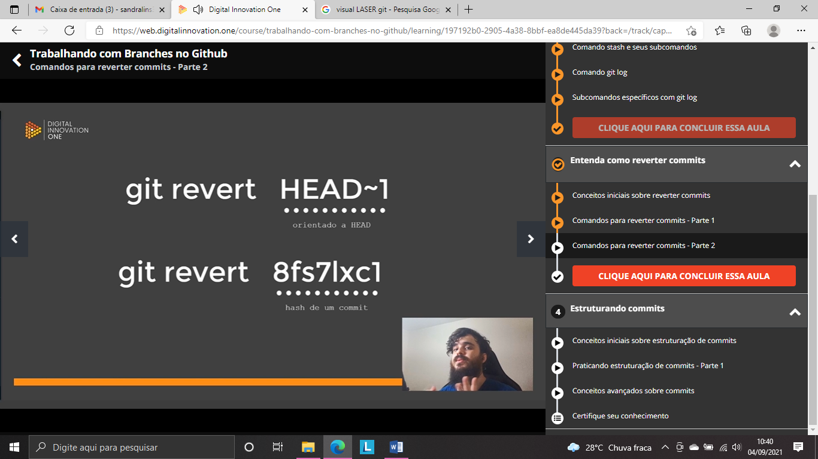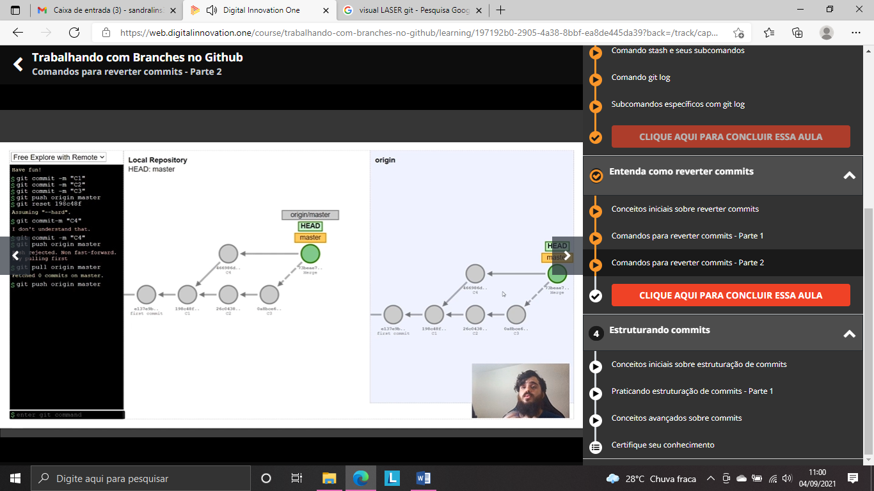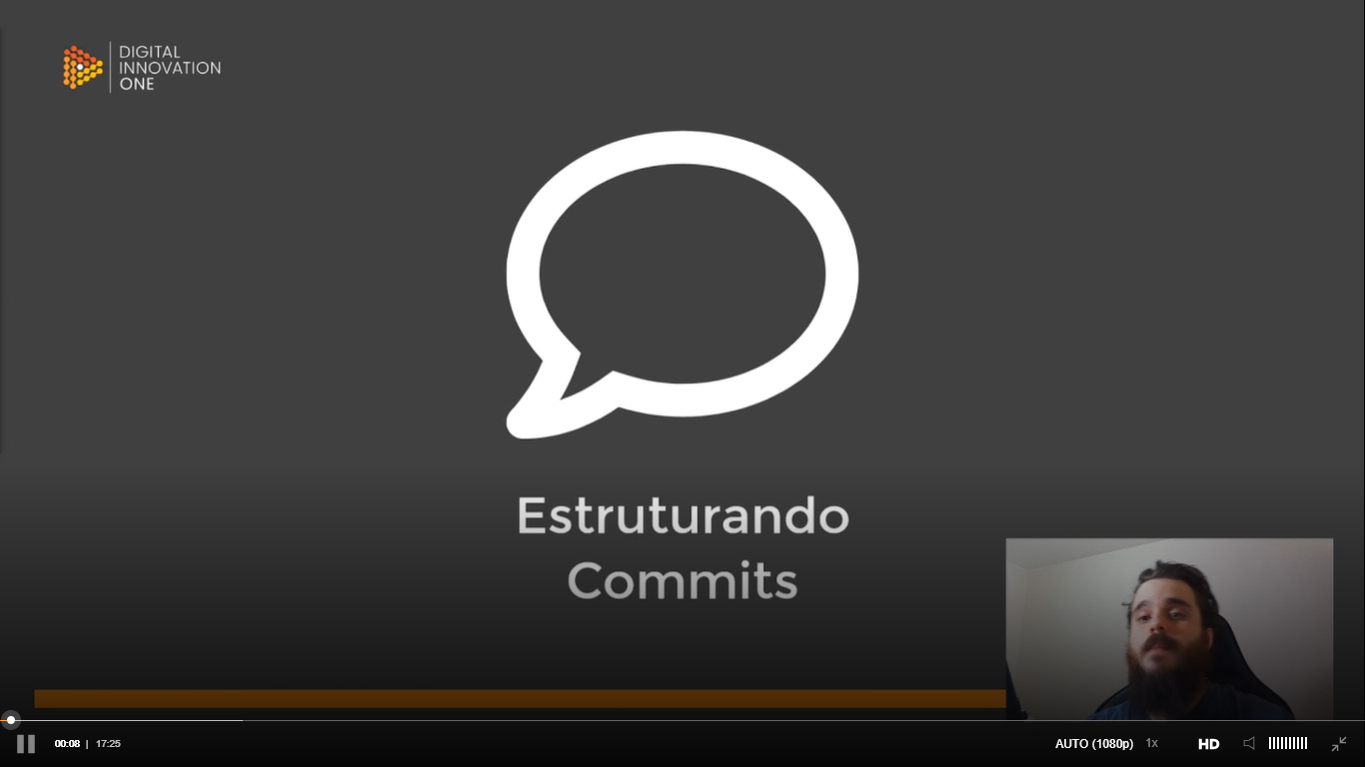 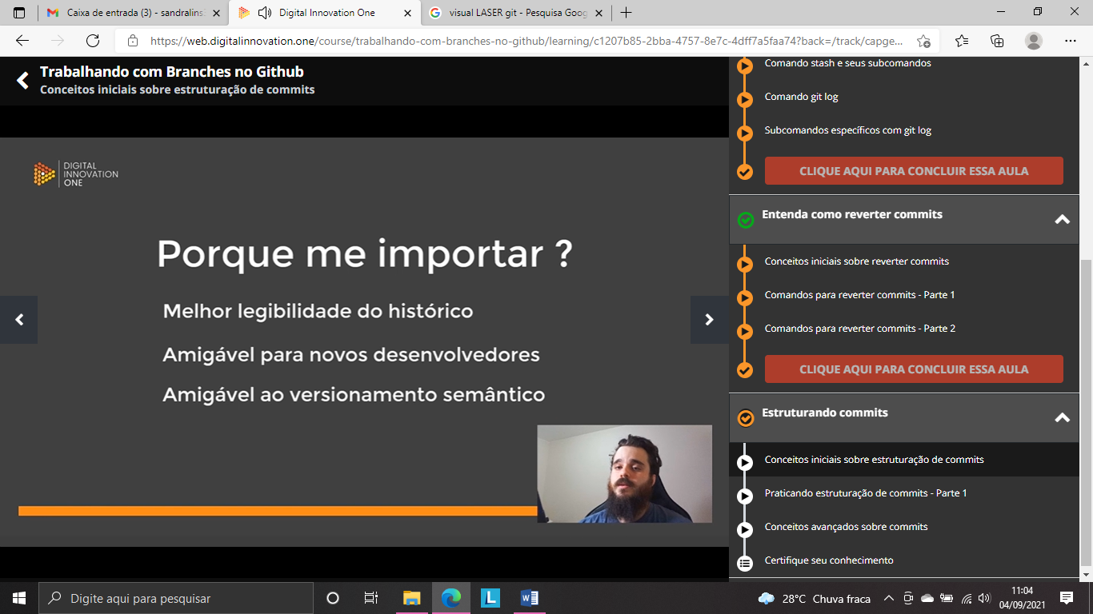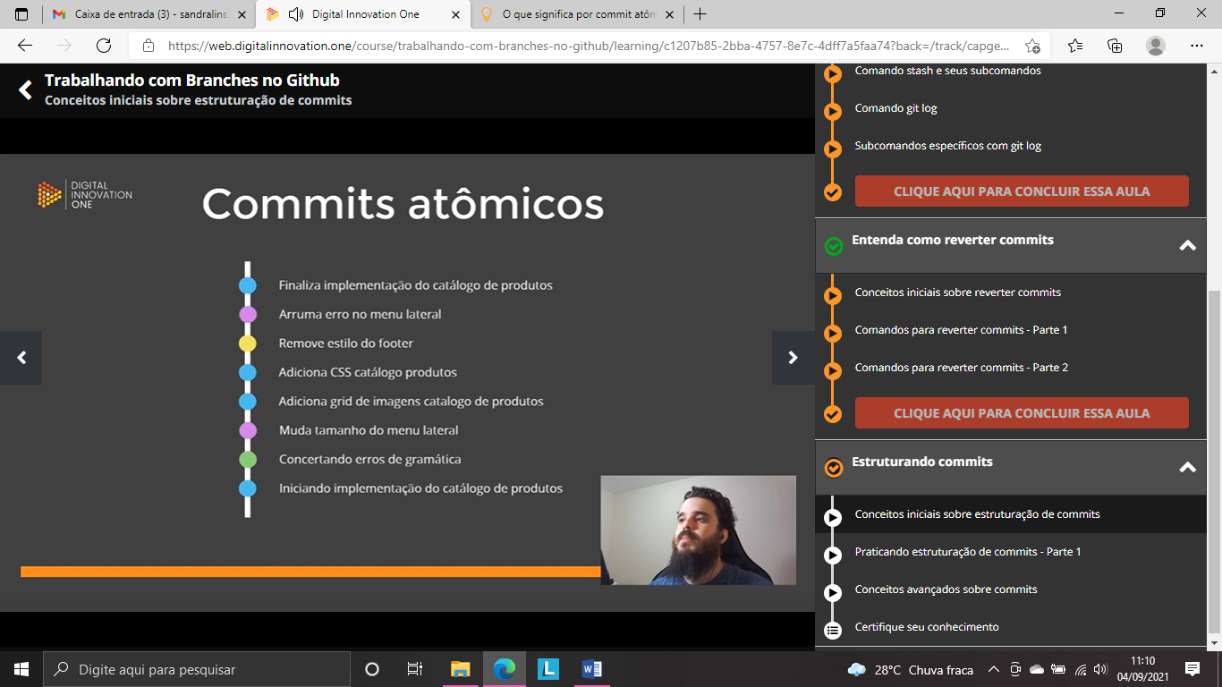

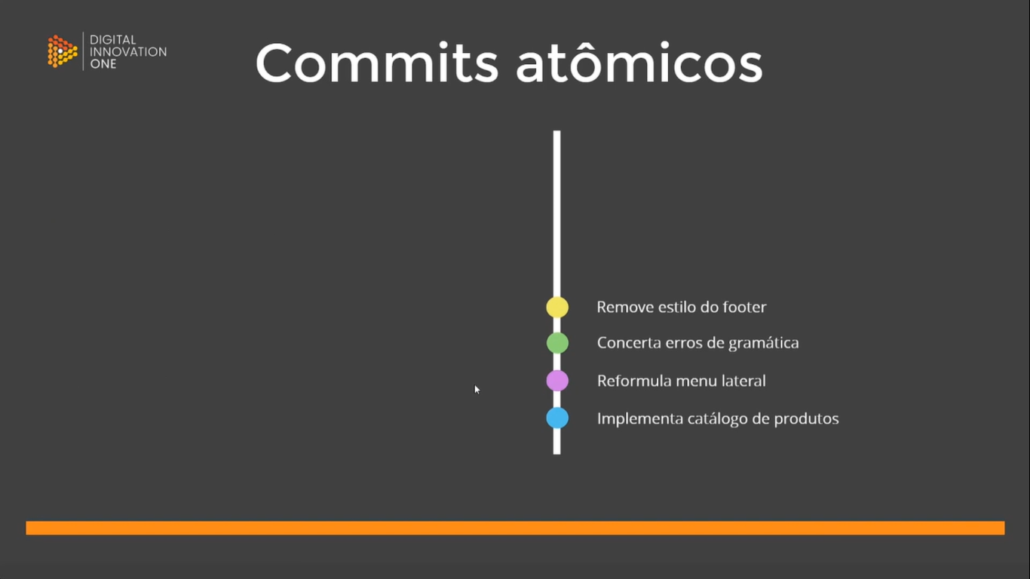 **Commits** Atômicos

Uma das principais definições da metodologia é de que as tarefas devem ser divididas em átomos: atomic **commits**, que se consistem de unidades objetivas que implementam uma única funcionalidade, ou tratam a correção de um único erro.

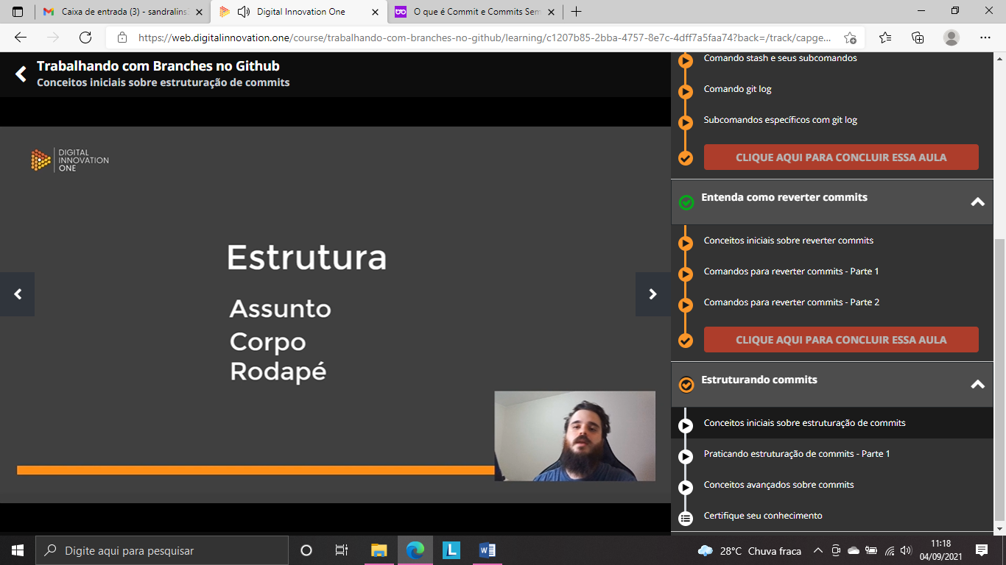 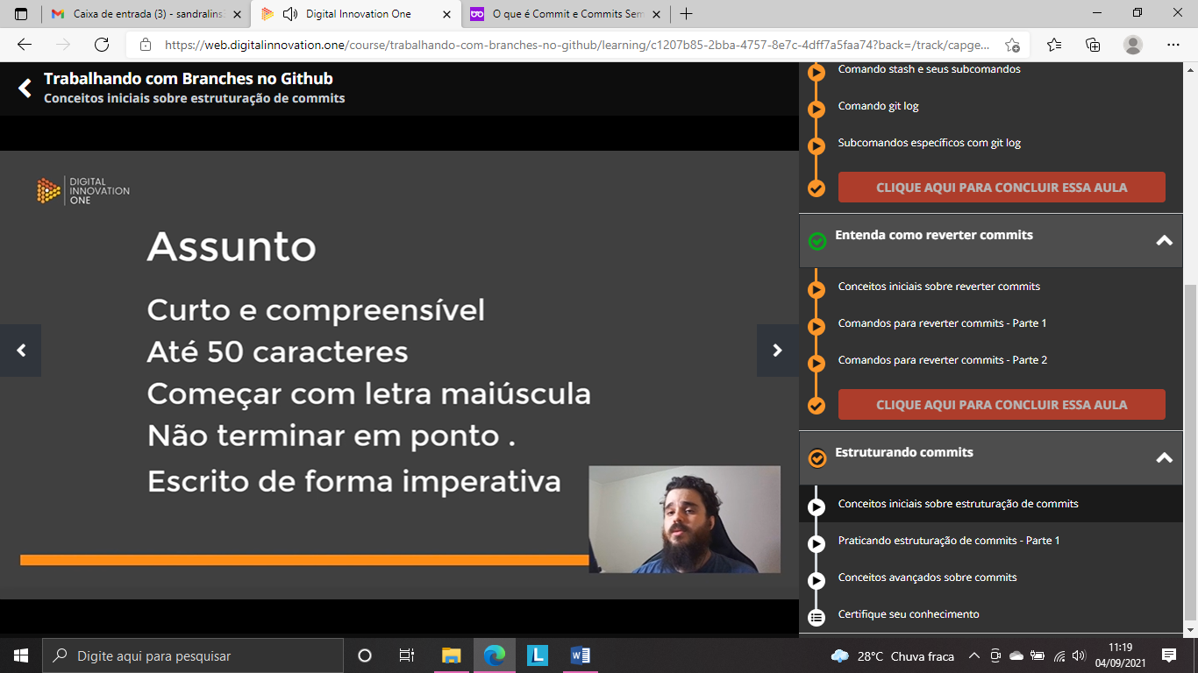

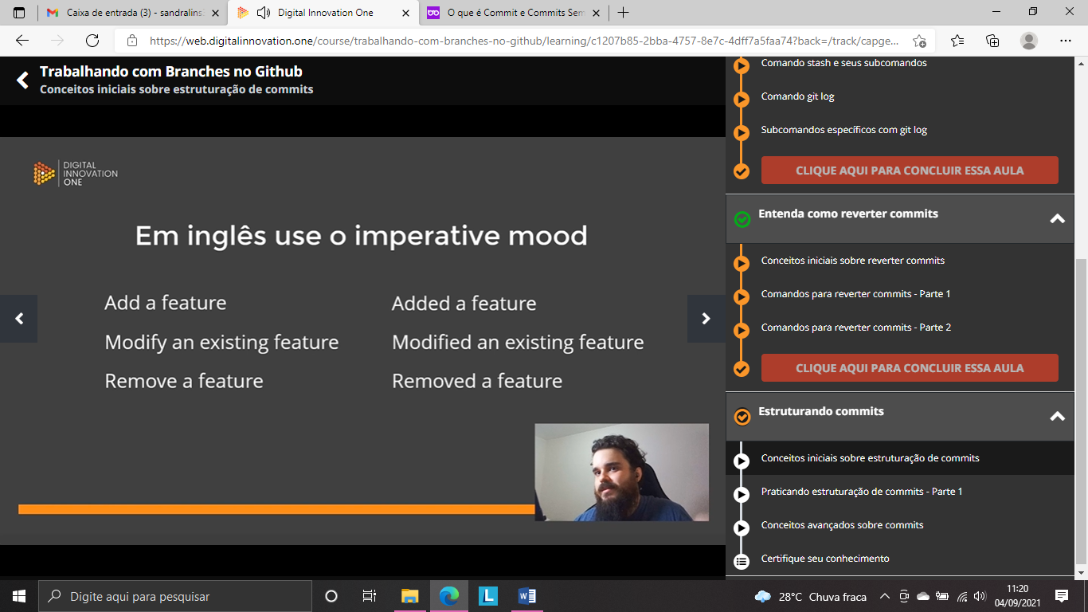

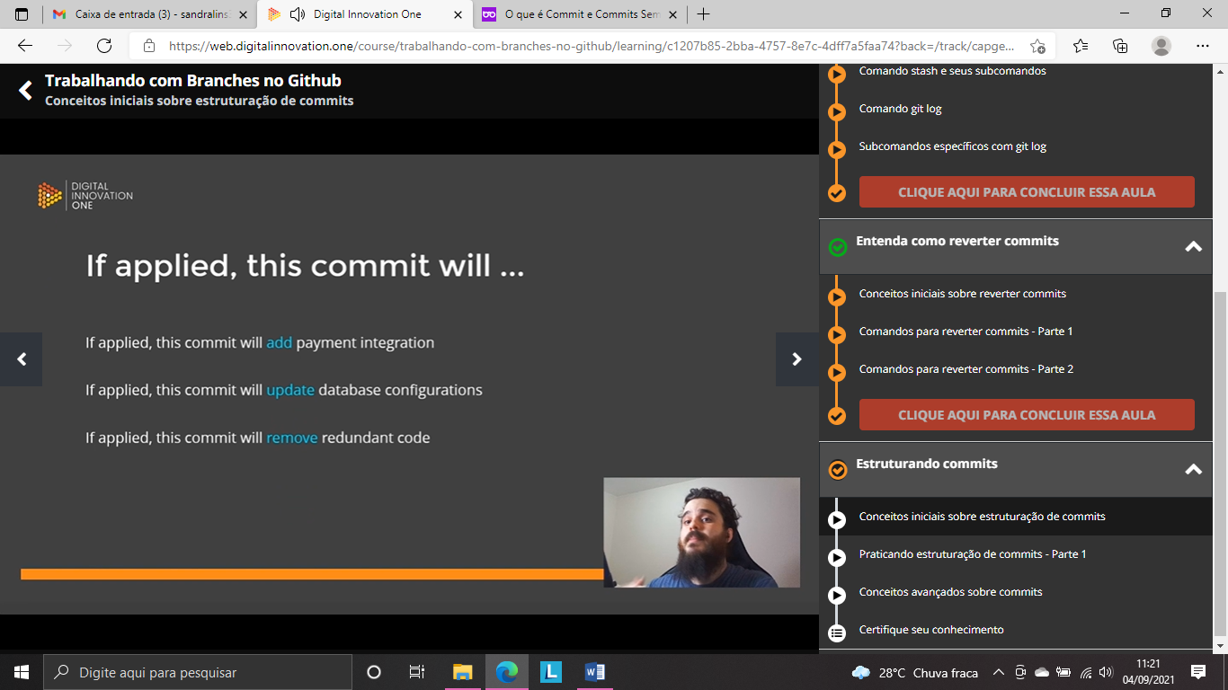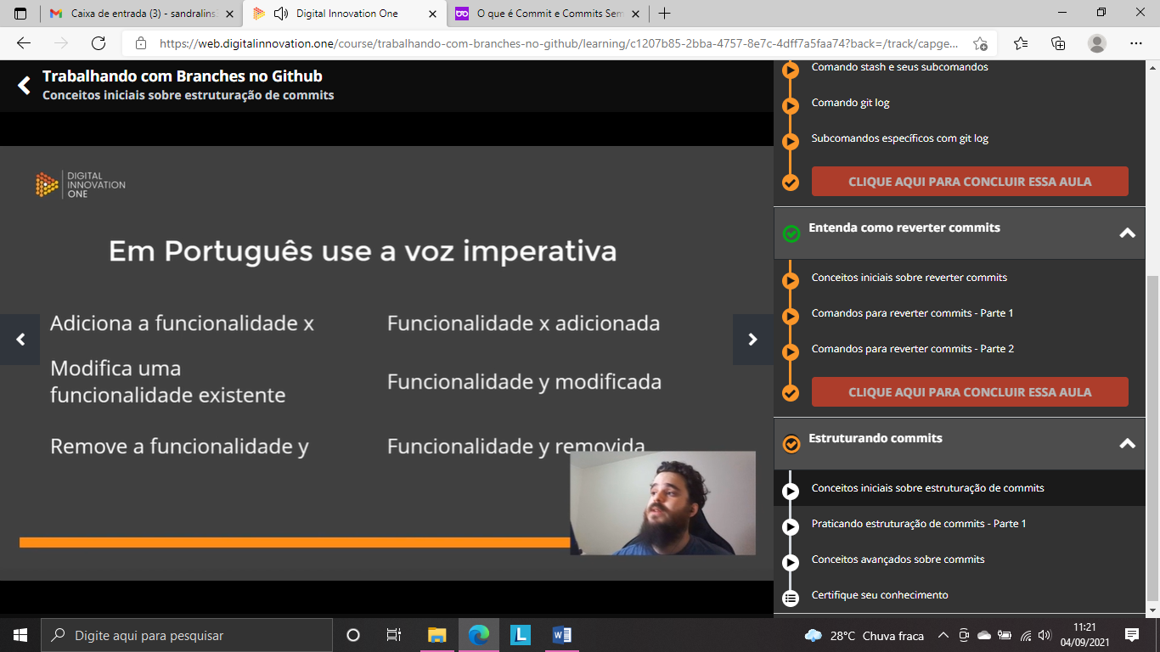

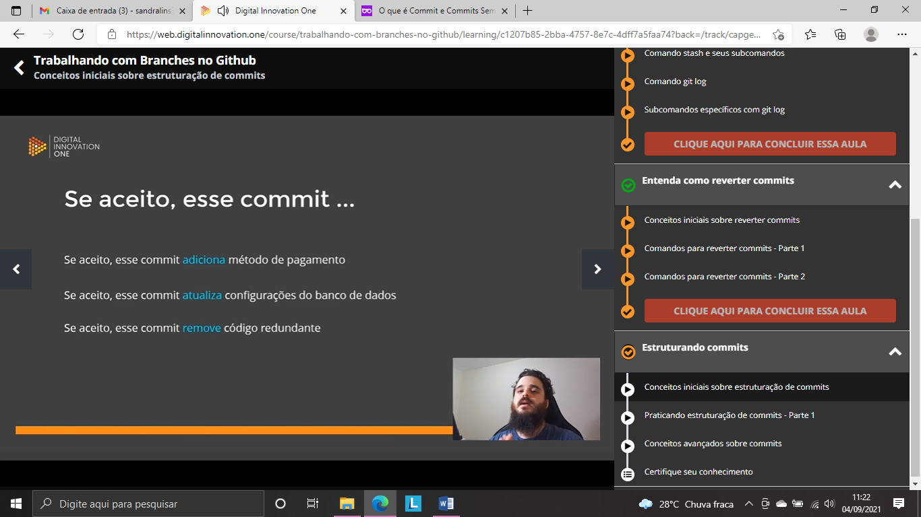

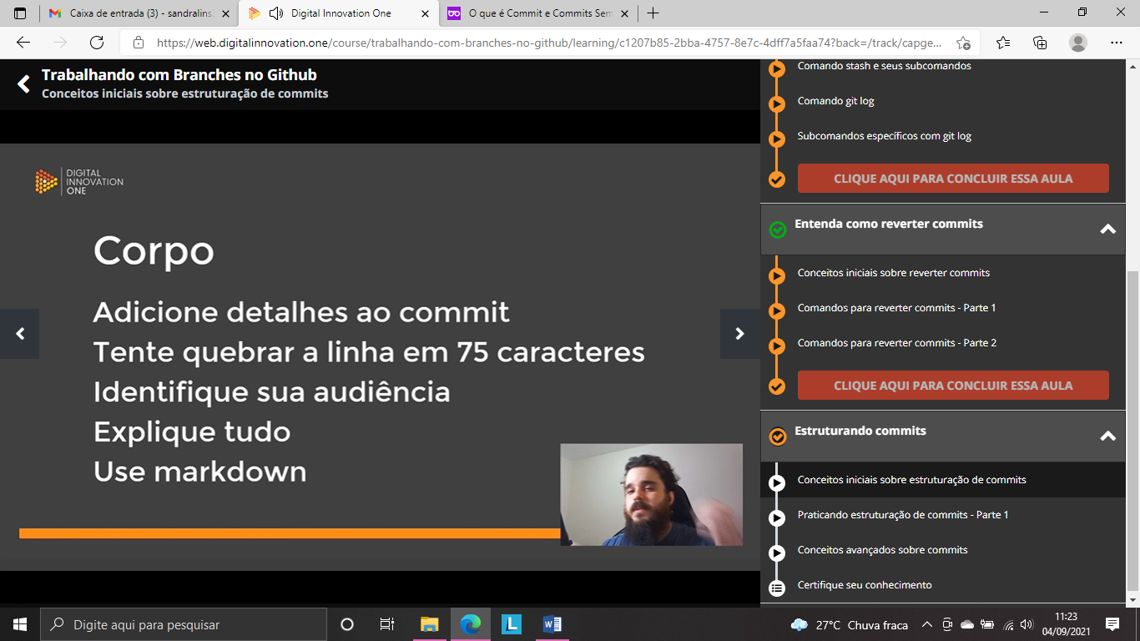

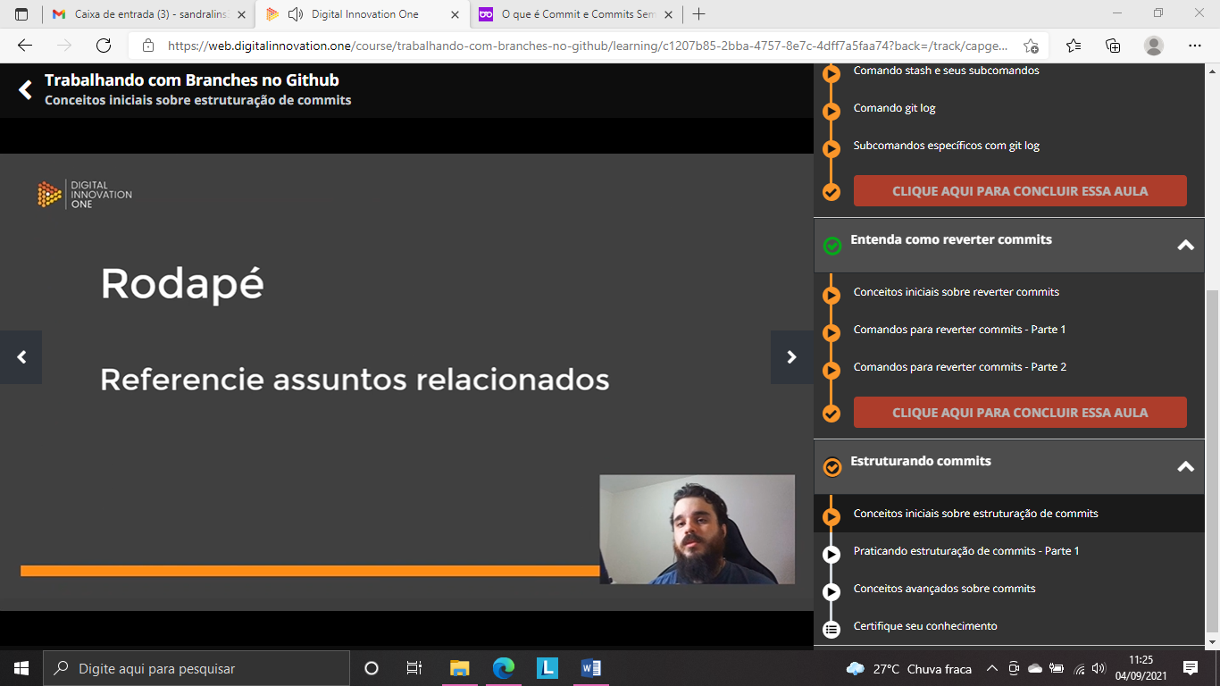

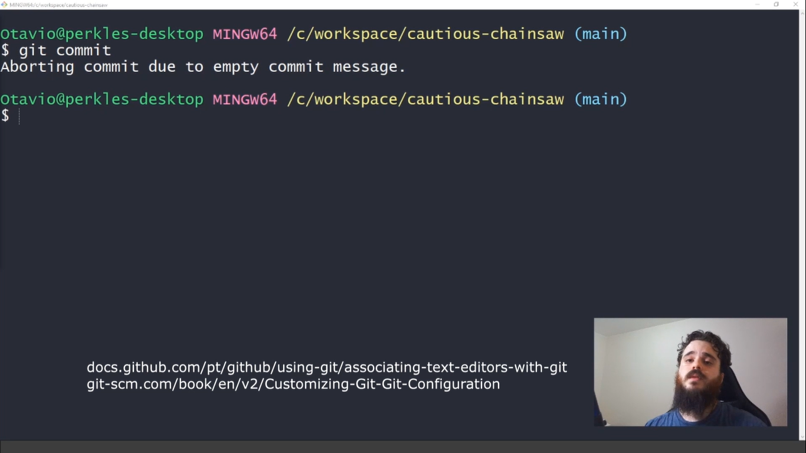LINK PARA ESCOLHER UM EDITOR PADRÃO

Uma boa **mensagem de commit deve** conter a descrição do que foi feito. Dessa forma fica mais fácil identificar as mudanças sem que tenham que ver o código. Mesmo em um projeto pessoal uma boa **mensagem de commit** é importante. Ainda mais se é um projeto que você não trabalha com frequência.

O MENTOR USA O VIM COMO O EDITOR PADRÃO

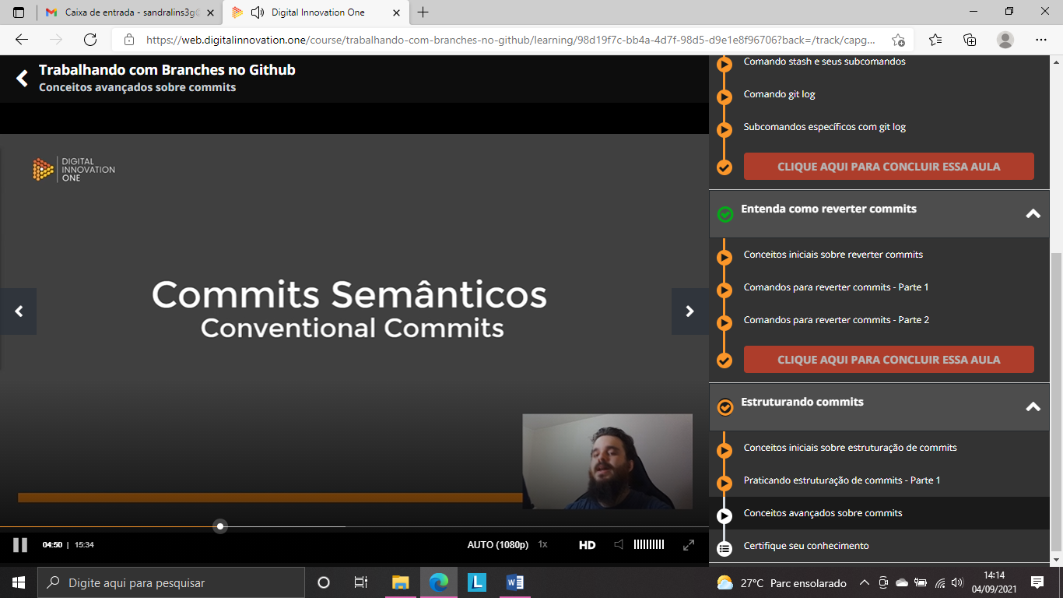

**Commit semântico** ou conventional **commit** é uma forma de padronização de **commit** dentro do projeto utilizando regras simples. Com essa padronização, é possível reduzir tempo gasto para entender algo no código: quando, onde e porque foi feito

